TRƯỜNG ĐẠI HỌC KINH TẾ - ĐẠI HỌC ĐÀ NẴNG
KHOA THỐNG KÊ – TIN HỌC



HỌC PHẦN: QUẢN TRỊ DỰ ÁN CÔNG NGHỆ THÔNG TIN
CHỦ ĐỀ: HỆ THỐNG QUẢN LÝ ĐẶT SÂN THỂ THAO

GVHD : TS. Trần Văn Đại
Lớp học phần : MIS3004_49K14.2
Nhóm : 02
Thành viên : Trần Thị Thúy Na (Nhóm trưởng)
Nguyễn Thị Quỳnh Trang
Trần Thị Ánh Lai
Nguyễn Thế Đức
Nguyễn Thị Thu Hà
Nguyễn Thị Ny
Trần Lê Phương Linh

Đà Nẵng, 2026
MỤC LỤC
DANH MỤC HÌNH ẢNH 2
DANH MỤC BẢNG BIỂU 3
A. Tổng quát 4
I. Giới thiệu dự án 4
II. Tổng quan dự án 5
1. Mục tiêu 5
2. Chức năng chính của hệ thống 5
3. Đối tượng sử dụng hệ thống 7
4. Lợi ích của hệ thống 8
III. Sơ đồ WBS 8
IV. Công việc và sơ đồ AOA 9
1. Xác định Activity List 9
2. Sơ đồ AOA 10
3. Phân tích Duyệt xuôi (Forward Pass) và Duyệt ngược (Backward Pass) 10
V. Sơ đồ Gantt 13
VI. Phạm vi dự án 14
1. Phạm vi 14
2. Sprint 14
VII. Thời gian thực hiện dự án 17
1. Thông tin chung 17
2. Kế hoạch phân bổ Sprin 17
3. Thời gian làm việc hàng tuần 18
4. Nội dung triển khai theo từng Sprint 18
5. Nhận xét và đánh giá chung 21
VIII. Công cụ hỗ trợ 22
IX. Smart 24
X. Product Backlog – Hệ thống quản lý thuê sân thể thao 25
1. Nhóm người dùng 25
2. Product Backlog – Hoạt động chính 25
XI. Quản lý chi phí 28
1. Chi phí từng tuần 28
2. Phân bổ ngân sách 55
XII. Quản lý chất lượng dự án 57
1. Đánh giá chất lượng từng thành viên 57
2. Biểu đồ quản lý chất lượng 60
XIII. Quản lý rủi ro 61
1. Phân tích rủi ro 61
2. Kế hoạch 64
3. Ma trận và khả năng ảnh hưởng 69
XIV. Phân công công việc 69

DANH MỤC HÌNH ẢNH
Hình 1: Sơ đồ WBS 10
Hình 2: Sơ đồ AOA 11
Hình 3: Sơ đồ duyệt 14
Hình 4: Biểu đồ Gantt của dự án quản lý thuê sân thể thao 15
Hình 5: Biểu đồ quản lý thời gian 22
Hình 6: Biểu đồ thể hiện tiến độ so với phạm vi dự án 22
Hình 7: Quy trình hoạt động BPMN của hệ thống 24
Hình 8: Biểu đồ chi phí tuần 1 31
Hình 9: Biểu đồ chi phí tuần 2 33
Hình 10: Biểu đồ chi phí tuần 3 36
Hình 11: Biểu đồ chi phí tuần 4 38
Hình 12: Biểu đồ chi phí tuần 5 40
Hình 13: Biểu đồ chi phí tuần 6 42
Hình 14: Biểu đồ chi phí tuần 7 44
Hình 15: Biểu đồ chi phí tuần 8 46
Hình 16: Biểu đồ chi phí tuần 9 49
Hình 17: Biểu đồ chi phí tuần 10 51
Hình 18: Biểu đồ chi phí tuần 11 53
Hình 19: Biểu đồ chi phí tuần 12 56
Hình 20: Biểu đồ đánh giá chất lượng thành viên Sprint 1 59
Hình 21: Biểu đồ đánh giá chất lượng thành viên Sprint 2 59
Hình 22: Biểu đồ đánh giá chất lượng thành viên Sprint 3 60
Hình 23: Biểu đồ đánh giá chất lượng thành viên Sprint 4 60
Hình 24: Biểu đồ đánh giá chất lượng thành viên Sprint 5 61
Hình 25: Biểu đồ đánh giá chất lượng thành viên Sprint 6 61
Hình 26: Biểu đồ quản lý chất lượng 62
Hình 27: Ma trận khả năng ảnh hưởng 70

DANH MỤC BẢNG BIỂU

Bảng 1: Activity List 11
Bảng 2: Bảng tính toán chi tiết các công việc 13
Bảng 3: Sơ đồ Gantt 14
Bảng 4: Bảng phân bổ thời gian cho từng Sprint 19
Bảng 5: User Stories 29
Bảng 6: Feature Description 29
Bảng 7: Bảng chi phí trong tuần 1 31
Bảng 8: Bảng chi phí trong tuần 2 33
Bảng 9: Bảng chi phí trong tuần 3 35
Bảng 10: Bảng chi phí trong tuần 4 38
Bảng 11: Bảng chi phí trong tuần 5 40
Bảng 12: Bảng chi phí trong tuần 6 42
Bảng 13: Bảng chi phí trong tuần 7 44
Bảng 14: Bảng chi phí trong tuần 8 46
Bảng 15: Bảng chi phí trong tuần 9 48
Bảng 16: Bảng chi phí trong tuần 10 51
Bảng 17: Bảng chi phí trong tuần 11 53
Bảng 18: Bảng chi phí trong tuần 12 55
Bảng 19: Bảng phân bổ ngân sách theo từng Sprint 58
Bảng 20: Bảng phân tích rủi ro 65
Bảng 21: Bảng kế hoạch 70
Bảng 22: Phân công công việc 71

- Tổng quát
- Giới thiệu dự án
Trong những năm gần đây, nhu cầu luyện tập thể thao như bóng đá, cầu lông, tennis, pickleball… ngày càng tăng. Tuy nhiên, việc đặt sân thể thao thường được thực hiện một cách thủ công, đặt sân qua gọi điện thoại, hay trực tiếp tại sân gây mất thời gian và khó quản lý lịch đặt. Với vấn đề hiện tại dự án “Hệ thống quản lý thuê sân thể thao” được xây dựng nhằm hỗ trợ khách hàng tìm kiếm, đặt sân và chủ sân quản lý lịch thuê sân một cách nhanh chóng và thuận tiện thông qua một hệ thống quản lý trực tuyến. Hệ thống giúp các chủ sân dễ dàng quản lý lịch đặt, khách hàng, thanh toán và tối ưu hóa việc khai thác sân. Hệ thống hướng đến việc tự động hóa quy trình đặt sân, nâng cao trải nghiệm người dùng và giúp các cơ sở thể thao quản lý hoạt động hiệu quả hơn.
- Tổng quan dự án
- Mục tiêu
Mục tiêu chính của hệ thống cho thuê sân thể thao bao gồm:
- Xây dựng một hệ thống trực tuyến giúp người dùng đặt sân thể thao một cách nhanh chóng, thuận tiện.
- Hỗ trợ quản lý lịch sân chính xác, tránh tình trạng trùng giờ hoặc sai sót trong quá trình đặt sân.
- Giúp chủ sân quản lý thông tin khách hàng, đơn đặt sân và doanh thu một cách hiệu quả.
- Tăng tính tiện lợi, nhanh chóng và minh bạch trong việc đặt sân
- Hỗ trợ chức năng thống kê và báo cáo hoạt động kinh doanh, giúp chủ sân đưa ra quyết định phù hợp.
- Chức năng chính của hệ thống
  - Quản lý loại sân
Chức năng này giúp hệ thống quản lý các loại sân thể thao khác nhau để phục vụ nhu cầu của người dùng.
Các chức năng gồm:
- Thêm loại sân mới (ví dụ: sân bóng đá, sân cầu lông, sân tennis, sân bóng rổ…)
- Cập nhật thông tin loại sân
- Xóa loại sân khi không còn sử dụng
- Xem danh sách các loại sân
Chức năng này giúp hệ thống phân loại sân rõ ràng, giúp người dùng dễ dàng tìm kiếm sân theo nhu cầu.
  - Quản lý sân
Chức năng này cho phép quản lý thông tin chi tiết của từng sân thể thao.
Các chức năng gồm:
- Thêm sân mới vào hệ thống
- Cập nhật thông tin sân (tên sân, loại sân, giá thuê, trạng thái…)
- Xóa sân khỏi hệ thống
- Xem danh sách các sân hiện có
Nhờ chức năng này, người quản lý có thể kiểm soát toàn bộ sân thể thao đang hoạt động.
  - Quản lý lịch sân
Chức năng quản lý lịch giúp theo dõi tình trạng sử dụng của từng sân theo ngày và giờ.
Các chức năng gồm:
- Xem lịch sân theo ngày
- Xem các khung giờ còn trống theo ngày và giờ
- Cập nhật trạng thái sân (đã đặt / còn trống)
Chức năng này giúp việc quản lý sân trở nên khoa học và chính xác hơn.
  - Quản lý đơn đặt sân
Đây là chức năng quan trọng nhất của hệ thống, cho phép khách hàng đặt sân thể thao trực tuyến.
Các chức năng gồm:
- Xem đơn đặt
- Xác nhận đặt sân
- Cập nhập trạng thái
- Hủy lịch đặt sân
Chức năng đặt sân giúp khách hàng dễ dàng đặt sân nhanh chóng mà không cần đến trực tiếp sân thể thao.
  - Quản lý khách hàng
Chức năng này giúp hệ thống lưu trữ và quản lý thông tin của khách hàng sử dụng dịch vụ thuê sân.
Các chức năng gồm:
- Thêm thông tin khách hàng mới
- Cập nhật thông tin khách hàng (tên, số điện thoại, email, địa chỉ…)
- Xóa khách hàng khi không còn sử dụng
- Xem danh sách khách hàng
- Tìm kiếm khách hàng theo tên hoặc số điện thoại
Chức năng này giúp người quản lý theo dõi lịch sử đặt sân của khách hàng và quản lý dữ liệu khách hàng hiệu quả hơn.
  - Quản lý giá thuê sân
Chức năng này cho phép quản lý giá thuê của từng loại sân hoặc từng khung giờ.
Các chức năng gồm:
- Thiết lập giá thuê cho từng loại sân
- Cập nhật giá thuê sân khi cần thay đổi
- Xóa giá cũ
- Xem bảng giá thuê sân
- Áp dụng giá khác nhau theo khung giờ (giờ cao điểm, giờ thấp điểm)
Chức năng này giúp người quản lý dễ dàng điều chỉnh giá thuê sân phù hợp với nhu cầu và thời điểm sử dụng.
  - Quản lý doanh thu
Chức năng này cho phép chủ xem doanh thu
Các chức năng gồm:
- Xem tổng doanh thu theo ngày, tuần, tháng
- Thống kê số lượng đơn đặt sân
- Xem chi tiết doanh thu theo từng sân
- Xuất báo cáo doanh thu
- Phân tích hiệu suất sử dụng sân
Chức năng này giúp chủ sân dễ dàng kiểm soát tài chính và đưa ra quyết định kinh doanh hợp lý.
- Đối tượng sử dụng hệ thống
Hệ thống được thiết kế cho các đối tượng sau:
  - Khách hàng
- Thanh toán tiền thuê sân
- Đặt sân theo thời gian mong muốn
- Xem lịch sử đặt sân
  - Chủ sân
- Quản lý thông tin sân
- Quản lý lịch đặt sân
- Quản lý doanh thu
- Quản lý khách hàng
- Lợi ích của hệ thống
Việc triển khai hệ thống cho thuê sân thể thao mang lại nhiều lợi ích:
  - Đối với khách hàng
- Đặt sân mọi lúc mọi nơi
- Xem được lịch sân trống
- Tiết kiệm thời gian tìm sân
  - Đối với chủ sân
- Quản lý lịch sân chính xác và khoa học
- Giảm sai sót khi đặt sân
- Theo dõi doanh thu dễ dàng
- Dễ dàng quản lý thông tin khách hàng và lịch đặt sân.
- Giảm khối lượng công việc thủ công trong việc ghi chép và sắp xếp lịch sân.
- Hỗ trợ xử lý đặt sân, hủy sân hoặc thay đổi lịch nhanh chóng.
- Giảm nhầm lẫn và sai sót khi quản lý nhiều sân cùng lúc.
- Sơ đồ WBS
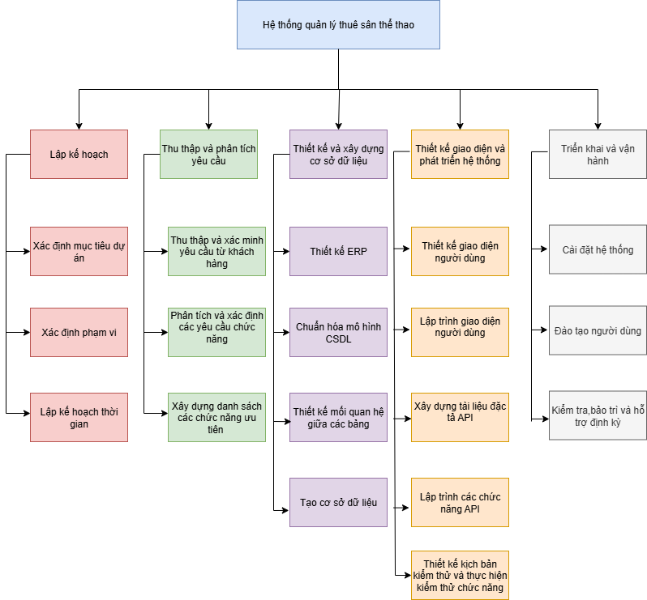
Hình 1: Sơ đồ WBS
- Công việc và sơ đồ AOA
  - Xác định Activity List
ID | Activity | Predecessor | Duration (ngày)
A | Xác định mục tiêu dự án | — | 1
B | Xác định phạm vi dự án | A | 1
C | Lập kế hoạch thời gian | B | 2
D | Thu thập và xác minh yêu cầu | C | 2
E | Phân tích yêu cầu chức năng | D | 1
F | Xây dựng danh sách chức năng | E | 1
G | Thiết kế kiến trúc hệ thống | F | 3
H | Chuẩn hóa mô hình CSDL | G | 2
I | Thiết kế quan hệ bảng | H | 2
J | Tạo cơ sở dữ liệu | I | 1
K | Thiết kế UI | G | 3
L | Lập trình UI | K | 5
M | Viết tài liệu API | G | 2
N | Lập trình API | M, J | 5
O | Kiểm thử hệ thống | L, N | 3
P | Cài đặt hệ thống | O | 2
Q | Đào tạo người dùng | P | 2
R | Bảo trì và hỗ trợ | Q | 5
Bảng 1: Activity List
  - Sơ đồ AOA
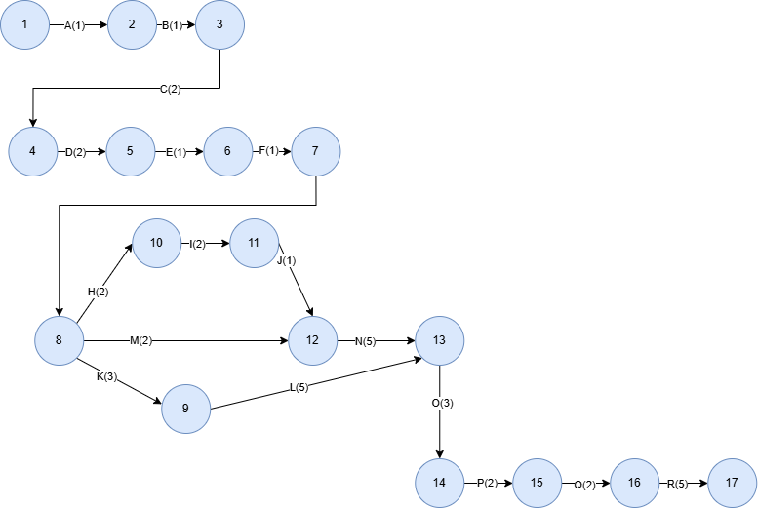
Hình 2: Sơ đồ AOA
  - Phân tích Duyệt xuôi (Forward Pass) và Duyệt ngược (Backward Pass)
- ES (Early Start - Bắt đầu sớm): Thời điểm sớm nhất công việc có thể bắt đầu.
- EF (Early Finish - Hoàn thành sớm): Thời điểm sớm nhất công việc có thể kết thúc (EF = ES + Thời gian).
- LF (Late Finish - Hoàn thành muộn): Thời điểm muộn nhất công việc phải kết thúc để không làm trễ dự án.
- LS (Late Start - Bắt đầu muộn): Thời điểm muộn nhất công việc phải bắt đầu (LS = LF - Thời gian).
- Total Slack (Thời gian dự trữ tổng): Khoảng thời gian công việc có thể bị trễ mà không ảnh hưởng đến dự án (Slack = LF - EF hoặc LS - ES)
Bảng tính toán chi tiết cho tất cả công việc:
Ký hiệu | Thời gian (ngày) | Predecessors | ES | EF (Sớm) | LS | LF (Muộn) | Slack (Dự trữ)
A | 1 | N/A | 0 | 1 | 0 | 1 | 0
B | 1 | A | 1 | 2 | 1 | 2 | 0
C | 2 | B | 2 | 4 | 2 | 4 | 0
D | 2 | C | 4 | 6 | 4 | 6 | 0
E | 1 | D | 6 | 7 | 6 | 7 | 0
F | 1 | E | 7 | 8 | 7 | 8 | 0
G | 3 | F | 8 | 11 | 8 | 11 | 0
H | 2 | G | 11 | 13 | 11 | 13 | 0
I | 2 | H | 13 | 15 | 13 | 15 | 0
J | 1 | I | 15 | 16 | 15 | 16 | 0
K | 3 | G | 11 | 14 | 13 | 16 | 2
L | 5 | K | 14 | 19 | 16 | 21 | 2
M | 2 | G | 11 | 13 | 14 | 16 | 3
N | 5 | M, J | 16 | 21 | 16 | 21 | 0
O | 3 | L, N | 21 | 24 | 21 | 24 | 0
P | 2 | O | 24 | 26 | 24 | 26 | 0
Q | 2 | P | 26 | 28 | 26 | 28 | 0
R | 5 | Q | 28 | 33 | 28 | 33 | 0
Bảng 2: Bảng tính toán chi tiết các công việc
Sơ đồ duyệt:
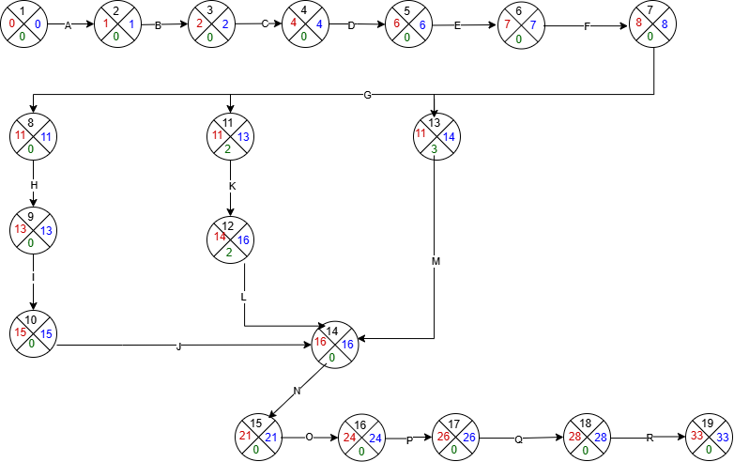
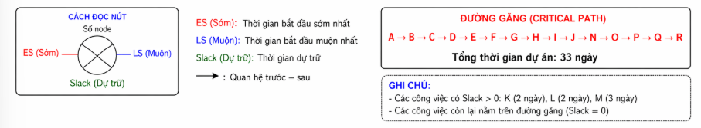
Hình 3: Sơ đồ duyệt
- Sơ đồ Gantt
Bảng dữ liệu dùng để xây dựng sơ đồ Gantt:
Activity No | Activity Name | ES | Duration (days)
A | Xác định mục tiêu dự án | 0 | 1
B | Xác định phạm vi dự án | 1 | 1
C | Lập kế hoạch thời gian | 2 | 2
D | Thu thập và xác minh yêu cầu | 4 | 2
E | Phân tích yêu cầu chức năng | 6 | 1
F | Xây dựng danh sách chức năng | 7 | 1
G | Thiết kế kiến trúc hệ thống | 8 | 3
H | Chuẩn hóa mô hình CSDL | 11 | 2
I | Thiết kế quan hệ bảng | 13 | 2
J | Tạo cơ sở dữ liệu | 15 | 1
K | Thiết kế UI | 11 | 3
L | Lập trình UI | 14 | 5
M | Viết tài liệu API | 11 | 2
N | Lập trình API | 16 | 5
O | Kiểm thử hệ thống | 21 | 3
P | Cài đặt hệ thống | 24 | 2
Q | Đào tạo người dùng | 26 | 2
R | Bảo trì và hỗ trợ | 28 | 5
Bảng 3: Sơ đồ Gantt

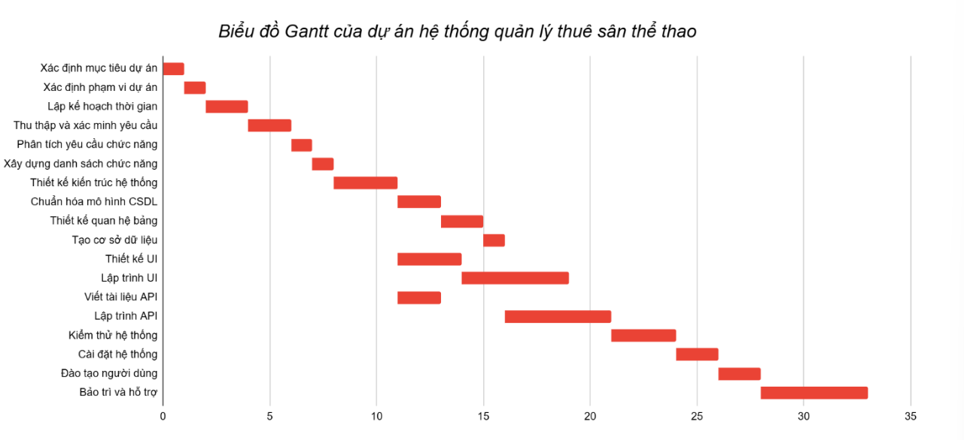
Hình 4: Biểu đồ Gantt của dự án quản lý thuê sân thể thao
- Phạm vi dự án
  - Phạm vi
Phạm vi dự án đóng vai trò then chốt trong quản lý dự án, trong công tác quản lý, giúp khoanh vùng các đầu việc và tính năng cần thiết để đạt được mục tiêu hệ thống. Việc xác định phạm vi rõ ràng giúp nhóm phát triển hiểu được các yêu cầu của hệ thống, đồng thời hỗ trợ việc dự báo tài nguyên, thời gian và ngân sách cho từng giai đoạn phát triển.
Dự án xây dựng hệ thống quản lý thuê sân thể thao nhằm hỗ trợ khách hàng đặt sân và giúp Chủ sân quản lý thông tin sân, khách hàng, lịch đặt sân và theo dõi doanh thu một cách hiệu quả. Hệ thống cho phép người dùng xem danh sách sân theo loại, kiểm tra lịch trống, đặt sân theo khung giờ, đồng thời hỗ trợ chủ sân quản lý dữ liệu sân, khách hàng và các đơn đặt sân.
Dự án được chia thành 6 Sprint, mỗi Sprint có mục tiêu và nhiệm vụ riêng biệt, từ thu thập yêu cầu, thiết kế cơ sở dữ liệu, phát triển các chức năng quản lý dữ liệu, cho đến kiểm thử và hoàn thiện hệ thống. Việc chia dự án thành các giai đoạn cụ thể giúp đảm bảo tiến độ thực hiện và nâng cao chất lượng sản phẩm.
  - Sprint
  - Sprint 1 – Lập kế hoạch dự án
Mục tiêu: Xác định định hướng và phạm vi của dự án.
Công việc thực hiện:
- Xác định mục tiêu dự án
- Xác định phạm vi dự án
- Lập kế hoạch thời gian thực hiện
- Phân công nhiệm vụ cho các thành viên
Kết quả đạt được:
- Tài liệu mục tiêu dự án
- Tài liệu phạm vi hệ thống
- Kế hoạch thực hiện dự án
  - Sprint 2 - Thu thập và phân tích yêu cầu
Mục tiêu: Khảo sát nhu cầu thực tế và xác định các chức năng cần thiết cho hệ thống quản lý thuê sân thể thao.
Công việc thực hiện:
- Thu thập và xác minh yêu cầu từ khách hàng
- Phân tích yêu cầu chức năng
- Xây dựng danh sách chức năng ưu tiên
Kết quả đạt được:
- Tài liệu đặc tả yêu cầu
- Danh sách chức năng (Product Backlog)
  - Sprint 3 - Thiết kế và xây dựng cơ sở dữ liệu
Mục tiêu: Thiết kế cơ sở dữ liệu nhằm đảm bảo lưu trữ và quản lý dữ liệu hiệu quả.
Công việc thực hiện:
- Thiết kế mô hình dữ liệu (ERD)
- Chuẩn hóa cơ sở dữ liệu
- Thiết kế mối quan hệ giữa các bảng
- Tạo cơ sở dữ liệu
Kết quả đạt được:
- Cơ sở dữ liệu hoàn chỉnh
- Sơ đồ thiết kế hệ thống
  - Sprint 4 - Thiết kế giao diện và phát triển hệ thống
Mục tiêu: Xây dựng giao diện và các chức năng chính của hệ thống đặt sân.
Công việc thực hiện:
- Thiết kế giao diện người dùng (UI)
- Lập trình giao diện đặt sân
- Xây dựng API cho hệ thống
- Lập trình các chức năng:
    - Xem danh sách sân
    - Đặt sân
    - Hủy đặt sân
    - Xem lịch sân
- Xây dựng tài liệu đặc tả API
- Thiết kế kịch bản kiểm thử chức năng
Kết quả đạt được:
- Hoàn thành giao diện người dùng
- Các chức năng đặt sân cơ bản hoạt động
- Hệ thống API phục vụ kết nối
  - Sprint 5 - Hoàn thiện chức năng và kiểm thử
Mục tiêu: Hoàn thiện các chức năng còn lại và đảm bảo hệ thống hoạt động ổn định.
Công việc thực hiện:
- Lập trình các chức năng:
  - Thanh toán đặt sân
  - Quản lý đơn đặt sân
  - Xem lịch sử đặt sân
  - Quản lý khách hàng
- Kiểm thử chức năng hệ thống:
- Sửa lỗi trong quá trình kiểm thử
- Kiểm thử tích hợp giữa các module
Kết quả đạt được:
- Hệ thống đầy đủ chức năng
- Các module hoạt động ổn định
  - Sprint 6 - Triển khai và vận hành hệ thống
Mục tiêu: Đưa hệ thống vào sử dụng thực tế.
Công việc thực hiện:
- Cài đặt hệ thống lên máy chủ
- Triển khai cơ sở dữ liệu
- Cấu hình hệ thống
- Đào tạo người dùng (Chủ sân)
- Kiểm tra hệ thống sau triển khai
- Bảo trì và hỗ trợ kỹ thuật ban đầu
Kết quả đạt được:
- Hệ thống được triển khai và vận hành
- Người dùng có thể sử dụng hệ thống để đặt sân
- Thời gian thực hiện dự án
  - Thông tin chung
- Tổng thời gian thực hiện dự án: 86 ngày làm việc
- Tổng thời gian triển khai dự án: 12 tuần (từ 24/01/2026 đến 19/04/2026)
- Số lượng thành viên nhóm: 7 người
- Dự án được chia thành 6 Sprint và triển khai trong 12 tuần.
  - Kế hoạch phân bổ Sprin
Sprint | Thời lượng | Thời gian thực hiện
Sprint 1 | 2 tuần | 24/1/2026 - 06/02/2026
Sprint 2 | 2 tuần | 07/02/2026 – 20/02/2026
Sprint 3 | 2 tuần | 21/02/2026 – 06/03/2026
Sprint 4 | 2 tuần | 07/03/2026 – 20/03/2026
Sprint 5 | 2 tuần | 21/03/2026 – 03/04/2026
Sprint 6 | 2 tuần | 04/04/2026 – 17/04/2026
Bảng 4: Bảng phân bổ thời gian cho từng Sprint
  - Thời gian làm việc hàng tuần
- Tuần 1 – Tuần 4 (Sprint 1–2): 2 ngày/tuần
- Tuần 5 – Tuần 8 (Sprint 3–5): 4 ngày/tuần
- Tuần 9 – Tuần 10 (Sprint 6): 4 ngày/tuần
  - Nội dung triển khai theo từng Sprint
Sprint 1: Lập kế hoạch dự án (24/01/2026 – 06/02/2026)
Trong Sprint đầu tiên, nhóm phát triển tập trung vào việc xây dựng nền tảng định hướng cho toàn bộ dự án. Các hoạt động chính bao gồm xác định mục tiêu tổng thể của hệ thống quản lý thuê sân thể thao, phạm vi triển khai và các chức năng dự kiến.
Bên cạnh đó, nhóm tiến hành lập kế hoạch thực hiện chi tiết theo từng giai đoạn, phân bổ nguồn lực và phân công nhiệm vụ cụ thể cho từng thành viên nhằm đảm bảo tiến độ và hiệu quả làm việc.
Kết quả đạt được:
- Tài liệu mục tiêu dự án
- Tài liệu phạm vi hệ thống
- Kế hoạch thực hiện dự án
Sprint 2: Thu thập và phân tích yêu cầu (07/02/2026 – 20/02/2026)
Trong Sprint này, nhóm tập trung khảo sát và thu thập yêu cầu từ các bên liên quan như Chủ sân và khách hàng. Đồng thời, nhóm tiến hành tìm hiểu quy trình đặt sân thực tế để xác định các vấn đề còn tồn tại và nhu cầu cần cải thiện.
Sau khi thu thập dữ liệu, các yêu cầu được phân tích, phân loại thành các chức năng cụ thể và sắp xếp theo mức độ ưu tiên nhằm phục vụ cho quá trình phát triển sau này.
Kết quả đạt được:
- Tài liệu đặc tả yêu cầu phần mềm
- Danh sách chức năng (Product Backlog) được ưu tiên
Sprint 3: Thiết kế và xây dựng cơ sở dữ liệu (21/02/2026 – 06/03/2026)
Dựa trên các yêu cầu đã phân tích, nhóm tiến hành thiết kế hệ thống cơ sở dữ liệu cho ứng dụng. Các bảng dữ liệu chính được xác định bao gồm: Sân, Loại sân, Khách hàng, Đơn đặt sân và Bảng giá.
Ngoài ra, nhóm thực hiện thiết kế sơ đồ thực thể liên kết (ERD) để mô tả mối quan hệ giữa các bảng, đồng thời xây dựng các ràng buộc như khóa chính, khóa ngoại và các quy tắc đảm bảo không xảy ra trùng lịch đặt sân theo khung giờ.
Hệ thống cơ sở dữ liệu sau đó được triển khai trên hệ quản trị SQL Server nhằm đảm bảo tính toàn vẹn và tối ưu hóa truy vấn.
Kết quả đạt được:
- Cơ sở dữ liệu hoàn chỉnh
- Sơ đồ ERD và thiết kế hệ thống
Sprint 4: Thiết kế giao diện và phát triển hệ thống (Loại sân & Sân) (07/03/2026 – 20/03/2026)
Sprint 4 tập trung vào việc xây dựng các chức năng nền tảng liên quan đến danh mục Loại sân và Sân, giúp người dùng có thể tra cứu và quản lý thông tin sân bãi.
Tuần 1 – Phân tích, thiết kế và phát triển API:
- Thiết kế sơ đồ Use Case và Activity Diagram cho chức năng quản lý Loại sân và Sân
- Xây dựng đặc tả giao diện cho các màn hình danh sách sân và chi tiết sân
- Phát triển các API: xem danh sách sân theo loại, thêm mới sân, chỉnh sửa thông tin, xóa sân và cập nhật trạng thái sân (hoạt động/bảo trì)
Tuần 2 – Lập trình giao diện, tích hợp và kiểm thử:
- Xây dựng giao diện hiển thị danh sách sân trực quan, hỗ trợ bộ lọc theo loại sân
- Tích hợp API vào giao diện và xử lý các trạng thái hiển thị
- Xây dựng test case và thực hiện kiểm thử các chức năng thêm/sửa/xóa sân
Kết quả đạt được:
- Hoàn thiện chức năng quản lý Loại sân và Sân
- Giao diện hiển thị và tìm kiếm sân hoạt động ổn định
- API phục vụ quản lý dữ liệu sân
Sprint 5: Thiết kế giao diện và phát triển hệ thống (Khách hàng & Đơn đặt sân) (21/03/2026 – 03/04/2026)
Sprint này tập trung vào các chức năng liên quan đến người dùng và quy trình đặt sân – phần cốt lõi của hệ thống.
Tuần 1 – Phân tích, thiết kế và phát triển API:
- Thiết kế Use Case cho quy trình đặt sân: kiểm tra lịch trống, tạo đơn, xác nhận và hủy đơn
- Xây dựng API quản lý khách hàng: thêm mới, tìm kiếm, xem lịch sử đặt sân
- Phát triển API đơn đặt sân: tạo đơn, cập nhật trạng thái (chờ xác nhận, đã đặt, hủy)
Tuần 2 – Lập trình giao diện, tích hợp và kiểm thử:
- Xây dựng giao diện lịch (calendar) hiển thị thời gian trống của sân
- Lập trình màn hình quản lý đơn đặt sân cho Chủ sân
- Tích hợp API và kiểm thử chức năng đặt sân, đảm bảo không xảy ra trùng lịch
Kết quả đạt được:
- Hoàn thiện chức năng đặt sân và quản lý khách hàng
- Quy trình đặt sân hoạt động chính xác và ổn định
Sprint 6: Thống kê, hoàn thiện và triển khai hệ thống (04/04/2026 – 17/04/2026)
Sprint cuối cùng tập trung vào việc hoàn thiện hệ thống, bổ sung chức năng thống kê và chuẩn bị triển khai thực tế.
Tuần 1 – Phát triển chức năng thống kê:
- Xây dựng API thống kê: doanh thu theo loại sân, tỷ lệ sử dụng sân theo khung giờ, thống kê khách hàng
- Thiết kế giao diện hiển thị báo cáo và biểu đồ
Tuần 2 – Hoàn thiện, kiểm thử và triển khai:
- Xây dựng giao diện dashboard với các biểu đồ trực quan
- Tinh chỉnh giao diện người dùng (UI/UX)
- Thực hiện kiểm thử toàn bộ hệ thống (End-to-End)
- Triển khai hệ thống lên máy chủ và hướng dẫn người dùng sử dụng
Kết quả đạt được:
- Hệ thống hoàn chỉnh với đầy đủ chức năng
- Báo cáo và thống kê trực quan
- Hệ thống được triển khai và sẵn sàng đưa vào sử dụng
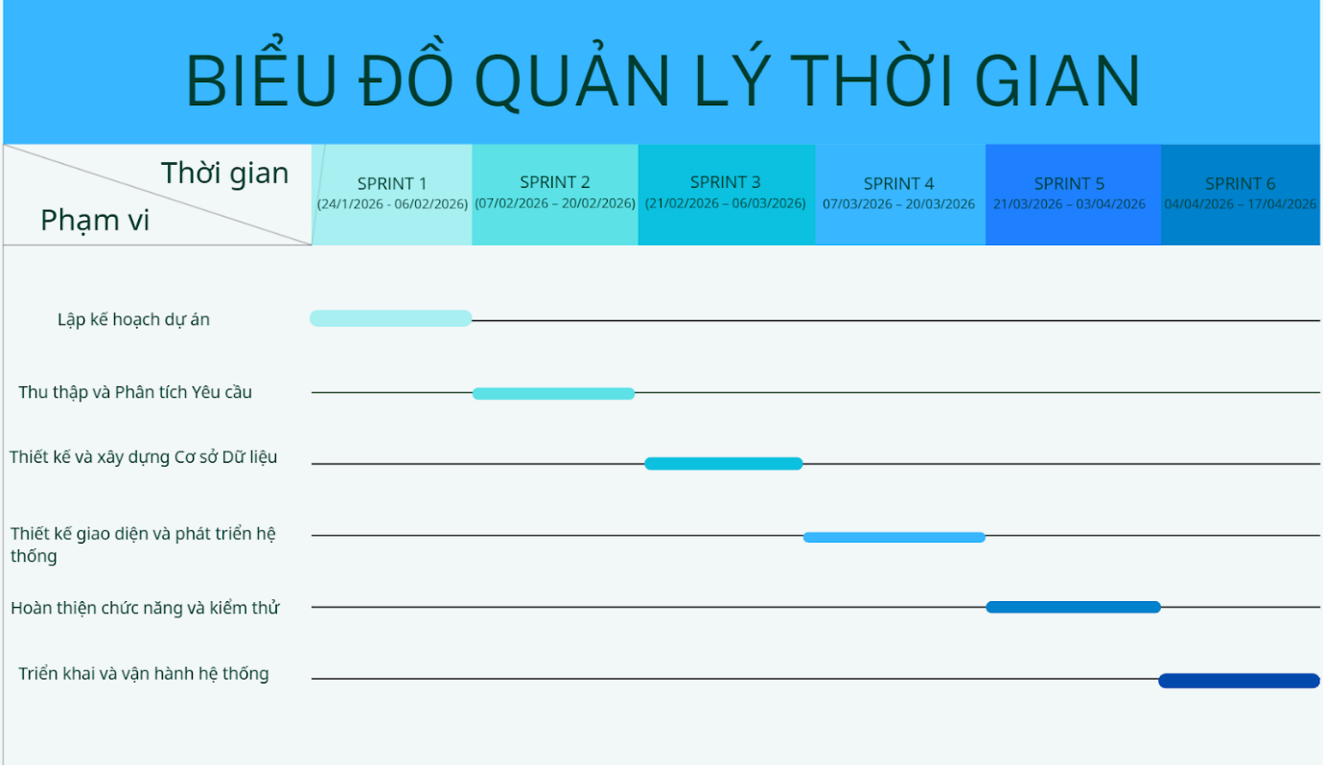
Hình 5: Biểu đồ quản lý thời gian
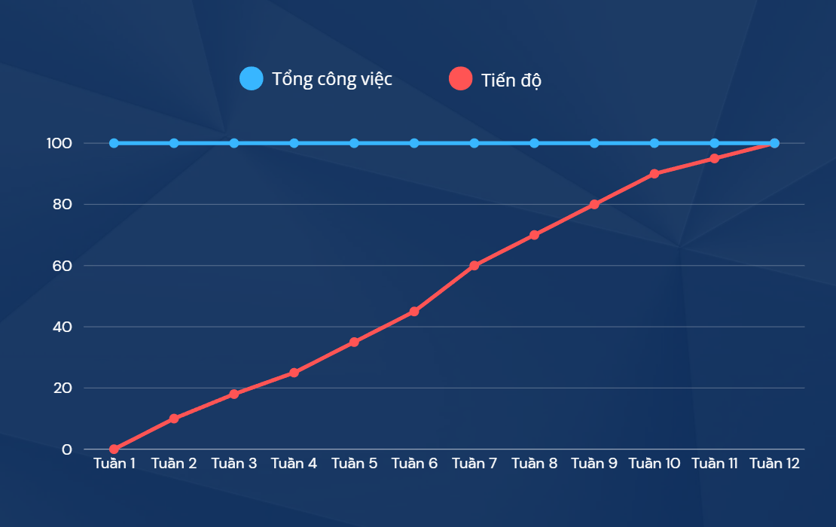
Hình 6: Biểu đồ thể hiện tiến độ so với phạm vi dự án
  - Nhận xét và đánh giá chung
Dự án hệ thống quản lý thuê sân thể thao là một đề tài có tính thực tế cao và phù hợp với nhu cầu hiện nay. Trong quá trình thực hiện, nhóm đã tiến hành đầy đủ các bước từ lập kế hoạch, thu thập và phân tích yêu cầu, thiết kế cơ sở dữ liệu, phát triển các chức năng chính cho đến kiểm thử và hoàn thiện hệ thống.
Hệ thống đã xây dựng được các chức năng cơ bản như: quản lý loại sân, quản lý sân, quản lý khách hàng, quản lý lịch sân, đặt sân theo khung giờ và thống kê doanh thu. Các chức năng này đáp ứng được mục tiêu ban đầu của dự án và giúp việc quản lý hoạt động thuê sân trở nên thuận tiện và hiệu quả hơn.
Nhìn chung, dự án đã hoàn thành đúng mục tiêu đề ra, hệ thống hoạt động ổn định và có khả năng mở rộng thêm các chức năng trong tương lai. Đồng thời, dự án cũng giúp nhóm nâng cao kỹ năng phân tích hệ thống, thiết kế cơ sở dữ liệu và làm việc theo từng Sprint.
- Công cụ hỗ trợ
  - Ứng dụng Flowcharts trong dự án hệ thống thuê sân thể thao
Trong dự án hệ thống cho thuê sân thể thao, Flowcharts được sử dụng để mô tả các quy trình nghiệp vụ quan trọng như:
- Quy trình đặt sân
- Quy trình kiểm tra lịch sân trống
- Quy trình quản lý lịch sân
- Quy trình tính giá thuê sân theo khung giờ
- Quy trình thanh toán tiền thuê sân
- Quy trình thống kê doanh thu
Nhờ việc sử dụng lưu đồ, nhóm phát triển có thể hiểu rõ luồng xử lý của hệ thống, xác định được các bước chính và mối quan hệ giữa các chức năng.
Lợi ích của việc sử dụng Flowcharts
Việc sử dụng Flowcharts trong dự án mang lại nhiều lợi ích như:
- Giúp mô tả hệ thống một cách trực quan và dễ hiểu
- Hỗ trợ quá trình phân tích và thiết kế hệ thống
- Giảm sai sót trong quá trình xây dựng hệ thống
- Giúp các thành viên trong nhóm dễ dàng trao đổi và làm việc với nhau
- Nâng cao hiệu quả triển khai dự án
2. Quy trình thực hiện dự án tổng thể
Dưới đây là sơ đồ luồng mô tả tiến trình thực hiện dự án từ giai đoạn khởi tạo đến khi kết thúc:
Các bước chính trong Flowchart:
- Lập kế hoạch (Sprint 1): Xác định mục tiêu dự án, phạm vi và lập kế hoạch thực hiện.
- Thu thập và phân tích yêu cầu (Sprint 2): Thu thập yêu cầu từ khách hàng, phân tích và xác định các chức năng của hệ thống.
- Thiết kế hệ thống (Sprint 3): Thiết kế cơ sở dữ liệu (ERD), chuẩn hóa dữ liệu và xây dựng cấu trúc hệ thống.
- Thiết kế giao diện và phát triển (Sprint 4): Thiết kế UI/UX, lập trình giao diện và xây dựng các chức năng chính (API, frontend, backend).
- Kiểm tra chất lượng (Sprint 5 – Hình thoi quyết định): Thực hiện kiểm thử hệ thống.
- Nếu phát hiện lỗi → quay lại bước lập trình để sửa lỗi.
- Nếu đạt yêu cầu → chuyển sang bước triển khai.
- Triển khai và bàn giao (Sprint 6):
Cài đặt hệ thống, đào tạo người dùng và đưa vào vận hành.
Cơ chế hoạt động: Tại mỗi Sprint, nếu kết quả kiểm tra không đạt (NO), quy trình sẽ lặp lại Sprint đó để điều chỉnh. Nếu đạt (YES), quy trình sẽ tiến sang Sprint tiếp theo. Quy trình kết thúc khi hệ thống đã triển khai thành công và người dùng sử dụng được.
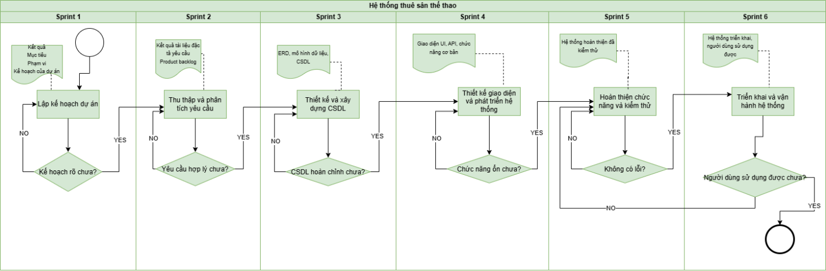
Hình 7: Quy trình hoạt động BPMN của hệ thống
Trong dự án hệ thống thuê sân thể thao, Flowcharts được sử dụng để mô tả trực quan các bước thực hiện của dự án theo từng giai đoạn. Thông qua flowchart, nhóm có thể thấy rõ trình tự công việc từ lúc lập kế hoạch, thu thập và phân tích yêu cầu, thiết kế cơ sở dữ liệu, phát triển giao diện và chức năng hệ thống, cho đến kiểm thử, triển khai và vận hành.
Cụ thể, flowchart giúp nhóm theo dõi tiến độ của từng sprint, xác định mối liên hệ giữa các công việc và phát hiện những điểm cần kiểm tra hoặc sửa lỗi trước khi chuyển sang giai đoạn tiếp theo. Đặc biệt, ở giai đoạn kiểm thử, flowchart còn thể hiện được nhánh xử lý khi hệ thống phát sinh lỗi, từ đó giúp nhóm dễ hình dung quy trình quay lại sửa lỗi và kiểm tra lại.
Nhờ sử dụng flowchart, các thành viên trong nhóm dễ trao đổi với nhau hơn, hiểu rõ công việc của từng giai đoạn và phối hợp thực hiện dự án hiệu quả hơn. Đồng thời, flowchart cũng giúp người đọc hoặc giảng viên dễ theo dõi toàn bộ quá trình thực hiện dự án của nhóm.
- Smart
Để đảm bảo dự án được thực hiện hiệu quả và đúng tiến độ, nhóm đề ra các mục tiêu cụ thể theo mô hình SMART như sau:
  - Specific (Tính cụ thể):
- Về kỹ thuật: Xây dựng hoàn thiện hệ thống quản lý thuê sân thể thao gồm 3 thành phần chính: Cơ sở dữ liệu (Cloud), Backend API (Django/Python) và Frontend (Android/Mobile App).
- Về nghiệp vụ: Số hóa toàn bộ quy trình từ quản lý thông tin sân, lịch đặt sân, dịch vụ đi kèm đến thống kê doanh thu và quản lý nhập kho hàng hóa.
  - Measurable (Tính đo lường được):
- Sản phẩm: Hoàn thành 100% các tính năng trong Product Backlog (ít nhất 15 chức năng chính bao gồm CRUD sân, đặt sân, thanh toán, báo cáo).
- Chất lượng: Hệ thống vượt qua các bài kiểm thử với ít nhất 20 test cases quan trọng; không còn lỗi nghiêm trọng (Critical Bug) trước khi bàn giao.
- Hiệu năng: Đảm bảo khả năng xử lý song song, không xảy ra tình trạng trùng lịch đặt sân (Double Booking) khi có nhiều người dùng thao tác cùng lúc. Thời gian phản hồi (response time) dưới 2 giây cho các yêu cầu tìm kiếm sân.
- Achievable (Tính khả thi):
- Nguồn lực: Đội ngũ dự án được phân công rõ ràng theo thế mạnh (DBA, Backend, Frontend, Tester).
- Kỹ thuật: Sử dụng các công nghệ đã được làm chủ và phù hợp với yêu cầu thực tế của dự án.
- Ngân sách: Chi phí dự án (bao gồm lương và phụ cấp) đã được tính toán chi tiết và nằm trong phạm vi cho phép của kế hoạch tài chính.
- Relevant (Tính thực tế):
- Giá trị thực tiễn: Thay thế phương thức quản lý thủ công bằng sổ sách, giúp chủ sân giảm thiểu sai sót dữ liệu và tối ưu hóa quy trình vận hành lên đến 50%.
- Tính ứng dụng: Cung cấp hệ thống báo cáo trực quan giúp người quản lý đưa ra các quyết định kinh doanh chính xác dựa trên dữ liệu thực tế về doanh thu và tần suất sử dụng sân.
- Time-bound (Tính thời hạn):
- Tổng thời gian: Dự án thực hiện trong vòng 06 Sprint từ 24/01/2026 đến 19/04/2026 (từ khâu phân tích đến triển khai).
- Các mốc thời gian (Milestones):
+ Sprint 1-2: Hoàn thành phân tích và thiết kế CSDL.
+ Sprint 3-5: Hoàn thiện lập trình các chức năng chính và giao diện.
+ Sprint 6: Kiểm thử cuối cùng, đóng gói sản phẩm và viết báo cáo tổng kết.
- Product Backlog – Hệ thống quản lý thuê sân thể thao
  - Nhóm người dùng
- Khách hàng: Tìm kiếm sân, xem lịch trống và đặt sân theo khung giờ mong muốn.
- Chủ sân: Tiếp nhận và xử lý đơn đặt sân, quản lý thông tin sân, khách hàng và hỗ trợ vận hành hàng ngày đồng thời quản lý tổng thể hệ thống, loại sân, bảng giá và theo dõi doanh thu hoạt động kinh doanh
  - Product Backlog – Hoạt động chính

2.1. User Stories
ID | As a/an | I want to... | So that... | Priority
1 | Khách hàng /Chủ sân | Xem danh sách sân theo loại sân | Tôi có thể chọn sân phù hợp với nhu cầu | High
2 | Khách hàng / Chủ sân | Xem lịch trống của sân theo ngày và giờ | Tôi biết thời gian nào còn sân để đặt | High
3 | Khách hàng / Chủ sân | Đặt sân theo khung giờ | Tôi có thể sử dụng sân vào thời gian mong muốn | High
4 | Chủ sân | Xem danh sách các sân hiện có | Tôi có thể quản lý thông tin sân | High
5 | Chủ sân | Thêm sân mới | Hệ thống có thể quản lý thêm sân mới | High
6 | Chủ sân | Chỉnh sửa thông tin sân | Tôi có thể cập nhật thông tin sân luôn chính xác | Medium
7 | Chủ sân | Xóa sân | Tôi có thể loại bỏ các sân không còn sử dụng | Medium
8 | Chủ sân | Cập nhật trạng thái sân | Tôi có thể đánh dấu sân đang hoạt động hoặc bảo trì để tránh đặt nhầm | High
9 | Chủ sân | Tìm kiếm khách hàng | Tôi có thể nhanh chóng tra cứu thông tin khách hàng | Medium
10 | Chủ sân | Xem chi tiết khách hàng | Tôi có thể quản lý thông tin liên hệ và lịch sử đặt sân của khách hàng | Medium
11 | Chủ sân | Thêm khách hàng mới | Tôi có thể lưu thông tin khách hàng vào hệ thống | Medium
12 | Chủ sân | Cập nhật thông tin khách hàng | Tôi có thể đảm bảo dữ liệu khách hàng luôn chính xác | Medium
13 | Chủ sân | Xem danh sách đơn đặt sân | Tôi có thể theo dõi các đơn đặt một cách rõ ràng | High
14 | Chủ sân | Xác nhận đơn đặt sân | Tôi có thể xác nhận lịch đặt của khách để đơn được xử lý thành công | High
15 | Chủ sân | Hủy đơn đặt sân | Tôi có thể xử lý các trường hợp khách hủy lịch | Medium
16 | Chủ sân | Cập nhật trạng thái đơn đặt | Tôi có thể theo dõi và quản lý tiến trình xử lý đơn đặt sân | Medium
17 | Chủ sân | Thêm loại sân | Tôi có thể quản lý nhiều loại sân thể thao trong hệ thống | Medium
18 | Chủ sân | Chỉnh sửa loại sân | Tôi có thể cập nhật thông tin loại sân để dữ liệu luôn chính xác | Medium
19 | Chủ sân | Xóa loại sân | Tôi có thể loại bỏ những loại sân không còn sử dụng | Low
20 | Chủ sân | Thiết lập giá theo loại sân và khung giờ | Tôi có thể áp dụng chính sách giá phù hợp để hệ thống tính tiền chính xác | High
21 | Chủ sân | Cập nhật bảng giá | Tôi có thể điều chỉnh mức giá khi cần thiết | Medium
22 | Chủ sân | Xóa bảng giá cũ | Tôi có thể loại bỏ các mức giá không còn hiệu lực | Low
23 | Chủ sân | Xem chi tiết bảng giá | Tôi có thể tra cứu thông tin giá của từng loại sân và khung giờ | Medium
24 | Chủ sân | Tìm kiếm bảng giá | Tôi có thể dễ dàng tìm thông tin giá cần thiết | Medium
25 | Chủ sân | Xem doanh thu | Tôi có thể theo dõi doanh thu theo từng thời điểm để hỗ trợ quản lý kinh doanh | High
Bảng 5: User Stories
  - Feature Description
ID | Feature Name | Description | Priority
1 | Quản lý lịch đặt sân | Cho phép người dùng xem danh sách sân theo loại, xem lịch trống theo ngày/giờ và đặt sân theo khung giờ cụ thể | High
2 | Quản lý sân | Cho phép quản lý thông tin sân, bao gồm thêm mới, chỉnh sửa, xóa và cập nhật trạng thái sân | High
3 | Quản lý khách hàng | Lưu trữ thông tin khách hàng, cho phép tìm kiếm, xem chi tiết, thêm mới và cập nhật thông tin người đặt sân | Medium
4 | Quản lý đơn đặt sân | Quản lý vòng đời của đơn đặt sân, bao gồm xem danh sách đơn, xác nhận, hủy và cập nhật trạng thái đơn | High
5 | Quản lý loại sân | Cho phép thêm, chỉnh sửa và xóa các loại sân thể thao trong hệ thống | Medium
6 | Quản lý giá thuê sân | Cho phép thiết lập giá theo loại sân và khung giờ, cập nhật, xóa và tra cứu bảng giá | High
7 | Quản lý doanh thu | Cho phép chủ sân xem, theo dõi và thống kê doanh thu theo từng khoảng thời gian để hỗ trợ quản lý hoạt động kinh doanh | High
Bảng 6: Feature Description
- Quản lý chi phí
  - Chi phí từng tuần
  - Tuần 1
Chi phí nhân sự
Khoản mục |  |  |  |  | Chi phí | Ghi chú | Tỉ lệ phần trăm (%)
Vai trò |  | Số giờ / tuần | Đơn giá/giờ (VNĐ) | Chi phí thực tế (VNĐ) | 2.910.000 | Theo số giờ làm  và đơn giá | 39,2%
Project Manager (PM) |  | 8 | 150.000 | 1200000
Business Analyst (BA) |  | 10 | 70.000 | 700000
Developer (Dev) |  | 2 | 70.000 | 140000
Tester |  | 1 | 70.000 | 70000
Solution Architect  (SA) |  | 4 | 200.000 | 800.000
Chi phí máy móc thiết bị khấu hao
Tài sản | Số lượng | Giá trị gốc | Thời gian sử dụng | Khấu hao ước tính | 312.501 | Khấu hao 6 Laptop  dùng trong 1 tuần | 4,2%
Laptop loại 1 | 3 | 30.000.000 | 4 năm (208 tuần) | 144.231
Laptop loại 2 | 1 | 20.000.000 |  | 96.154
Laptop loại 3 | 2 | 15.000.000 |  | 72.116
Chi phí phần mềm hỗ trợ
Công cụ | Gói |  | Chi phí theo gói |  | 0 | Dùng bản free | 0%
Draw.IO |  |  | 0
Chi phí thuê văn phòng, điện nước, internet
Khoản mục |  |  | Chi phí theo tháng |  | 4.200.000 | Tiền thuê mặt  bằng, điện nước | 56,6%
Chi phí thuê văn phòng + Điện nước |  |  | 4.000.000
Chi phí internet |  |  | 200.000
TỔNG CHI PHÍ |  |  |  |  | 7.422.501 | Tổng chi phí trong  tuần thứ 1 | 100%
Bảng 7: Bảng chi phí trong tuần 1
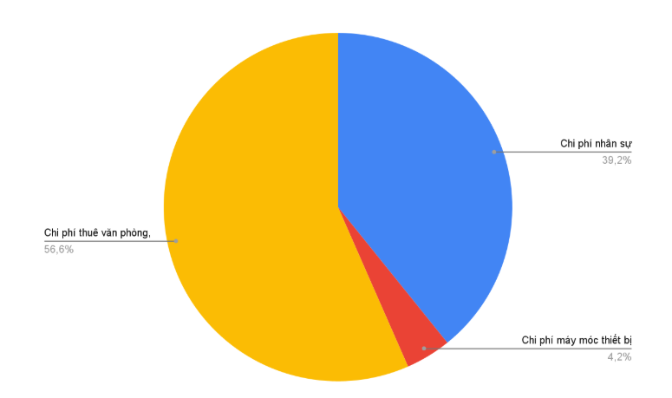
Hình 8: Biểu đồ chi phí tuần 1
=> Nhận xét chi tiết chi phí Tuần 1:
Trong Tuần 1, tổng chi phí thực hiện dự án là 7.422.501 VNĐ, là mức cao nhất trong 4 tuần đầu. Nguyên nhân chính là do tuần này ngoài chi phí nhân sự còn phát sinh thêm chi phí thuê văn phòng, điện nước và internet, làm tổng chi phí tăng đáng kể.
Cụ thể, chi phí nhân sự là 2.910.000 VNĐ, chiếm 39,2% tổng chi phí tuần.
Chi phí máy móc thiết bị khấu hao là 312.501 VNĐ, chiếm 3,8%.
Bên cạnh đó, chi phí thuê văn phòng, điện nước và internet là 4.200.000 VNĐ, chiếm 56,6%, trong đó gồm 4.000.000 VNĐ tiền thuê văn phòng và điện nước và 200.000 VNĐ chi phí internet.
Riêng chi phí phần mềm hỗ trợ bằng 0 VNĐ do nhóm sử dụng công cụ miễn phí.
Nhìn chung, chi phí Tuần 1 ở mức cao chủ yếu do phải chi trả các khoản vận hành cố định đầu tháng như thuê văn phòng, điện nước và internet, bên cạnh chi phí nhân sự phục vụ cho giai đoạn khởi đầu dự án.
  - Tuần 2
Chi phí nhân sự
Khoản mục |  |  |  |  | Chi phí | Ghi chú | Tỉ lệ phần trăm (%)
Vai trò |  | Số giờ / tuần | Đơn giá/giờ (VNĐ) | Chi phí thực tế (VNĐ) | 2.850.000 | Theo số giờ làm  và đơn giá | 90,1%
Project Manager (PM) |  | 8 | 150.000 | 1200000
Business Analyst (BA) |  | 12 | 70.000 | 840000
Developer (Dev) |  | 2 | 70.000 | 140000
Tester |  | 1 | 70.000 | 70000
Solution Architect  (SA) |  | 3 | 200.000 | 600000
Chi phí máy móc thiết bị khấu hao
Tài sản | Số lượng | Giá trị gốc | Thời gian sử dụng |  | 312.501 | Khấu hao 6 Laptop  dùng trong 1 tuần | 9,9%
Laptop loại 1 | 3 | 30000000 | 4 năm (208 tuần)
Laptop loại 2 | 1 | 20000000
Laptop loại 3 | 2 | 15000000
Chi phí phần mềm hỗ trợ
Công cụ | Gói |  | Chi phí theo gói |  |  | Dùng bản free | 0%
Draw.IO |  |  | 0
Chi phí thuê văn phòng, điện nước, internet
Khoản mục |  |  | Chi phí theo tháng |  | 0 | Đã thanh toán tuần 1 | 0%
Chi phí thuê văn phòng + Điện nước |  |  | 4000000
Chi phí internet |  |  | 200000
TỔNG CHI PHÍ |  |  |  |  | 3.162.501 | Tổng chi phí trong  tuần thứ 2 | 100%
Bảng 8: Bảng chi phí trong tuần 2
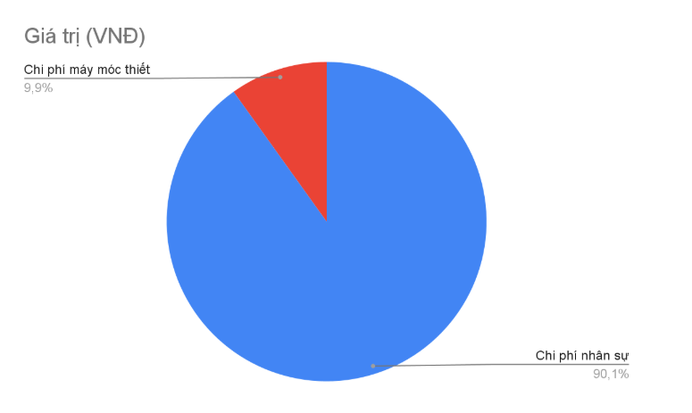
Hình 9: Biểu đồ chi phí tuần 2
=> Nhận xét chi tiết chi phí Tuần 2:
Trong Tuần 2, tổng chi phí của dự án là 3.162.501 VNĐ, giảm mạnh so với Tuần 1. Nguyên nhân chính là tuần này không còn phát sinh chi phí thuê văn phòng, điện nước và internet, nên tổng chi phí giảm đáng kể.
Cụ thể, chi phí nhân sự là 3.630.000 VNĐ, chiếm khoảng 90,1% tổng chi phí tuần, giảm nhẹ so với Tuần 1. Điều này cho thấy nhóm vẫn duy trì khối lượng công việc ổn định cho các hoạt động lập kế hoạch và hoàn thiện đầu ra của Sprint 1.
Chi phí máy móc thiết bị khấu hao vẫn giữ nguyên ở mức 312.501 VNĐ, chiếm khoảng 9,9%.
Chi phí phần mềm hỗ trợ tiếp tục bằng 0 VNĐ.
Nhìn chung, cơ cấu chi phí Tuần 2 tập trung chủ yếu vào chi phí nhân sự, trong khi các khoản chi khác hầu như không thay đổi.
  - Tuần 3
Chi phí nhân sự
Khoản mục |  |  |  |  | Chi phí | Ghi chú | Tỉ lệ phần trăm (%)
Vai trò |  | Số giờ / tuần | Đơn giá/giờ (VNĐ) | Chi phí thực tế (VNĐ) | 3170000 | Theo số giờ làm  và đơn giá | 91%
Project Manager (PM) |  | 6 | 150.000 | 900000
Business Analyst (BA) |  | 16 | 70.000 | 1120000
Developer (Dev) |  | 3 | 70.000 | 210000
Tester |  | 2 | 70.000 | 140000
Solution Architect  (SA) |  | 4 | 200.000 | 800000
Chi phí máy móc thiết bị khấu hao
Tài sản | Số lượng | Giá trị gốc | Thời gian sử dụng | Khấu hao ước tính | 312501 | Khấu hao 6 Laptop  dùng trong 1 tuần | 9%
Laptop loại 1 | 3 | 30000000 | 4 năm (208 tuần) | 144231
Laptop loại 2 | 1 | 20000000 |  | 96154
Laptop loại 3 | 2 | 15000000 |  | 72116
Chi phí phần mềm hỗ trợ
Công cụ | Gói |  | Chi phí theo gói |  |  | Dùng bản free | 0%
Draw.IO |  |  | 0
Chi phí thuê văn phòng, điện nước, internet
Khoản mục |  |  | Chi phí theo tháng |  | 0 | Đã thanh toán tuần 1 | 0%
Chi phí thuê văn phòng + Điện nước |  |  | 4000000
Chi phí internet |  |  | 200000
TỔNG CHI PHÍ |  |  |  |  | 3482501 | Tổng chi phí trong  tuần thứ 3 | 100%
Bảng 9: Bảng chi phí trong tuần 3
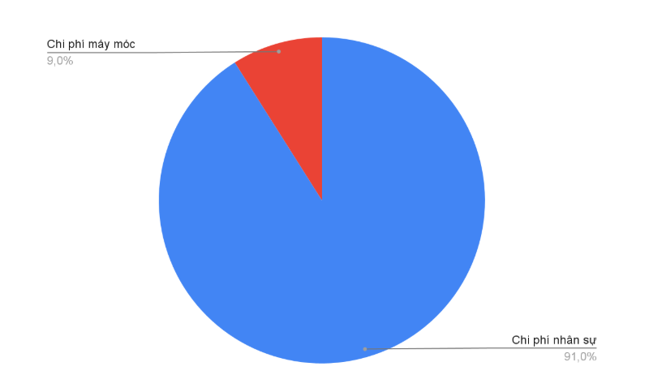
Hình 10: Biểu đồ chi phí tuần 3
=> Nhận xét chi tiết chi phí Tuần 3:
Trong Tuần 3, tổng chi phí là 3.482.501 VNĐ. So với Tuần 2, tổng chi phí tăng trở lại do chi phí nhân sự tăng lên 3.170.000 VNĐ, chiếm khoảng 91% tổng chi phí tuần. Mức tăng này phản ánh việc nhóm bước sang giai đoạn thu thập và phân tích yêu cầu, cần nhiều thời gian hơn từ PM, BA và SA.
Bên cạnh đó, chi phí máy móc thiết bị khấu hao vẫn ổn định ở mức 312.501 VNĐ, chiếm khoảng 9%.
Chi phí phần mềm hỗ trợ tiếp tục không phát sinh.
Có thể thấy, Tuần 3 là giai đoạn chi phí tăng lên chủ yếu do nhu cầu nhân sự cao hơn để phục vụ cho việc khảo sát, xác minh và phân tích yêu cầu hệ thống.
  - Tuần 4
Chi phí nhân sự
Khoản mục |  |  |  |  | Chi phí | Ghi chú | Tỉ lệ phần trăm (%)
Vai trò |  | Số giờ / tuần | Đơn giá/giờ (VNĐ) | Chi phí thực tế (VNĐ) | 3300000 | Theo số giờ làm  và đơn giá | 91,3%
Project Manager (PM) |  | 6 | 150.000 | 900000
Business Analyst (BA) |  | 14 | 70.000 | 980000
Developer (Dev) |  | 4 | 70.000 | 280000
Tester |  | 2 | 70.000 | 140000
Solution Architect  (SA) |  | 5 | 200.000 | 1000000
Chi phí máy móc thiết bị khấu hao
Tài sản | Số lượng | Giá trị gốc | Thời gian sử dụng | Khấu hao ước tính | 312501 | Khấu hao 6 Laptop  dùng trong 1 tuần | 8,7%
Laptop loại 1 | 3 | 30000000 | 4 năm (208 tuần) | 144231
Laptop loại 2 | 1 | 20000000 |  | 96154
Laptop loại 3 | 2 | 15000000 |  | 72116
Chi phí phần mềm hỗ trợ
Công cụ | Gói |  | Chi phí theo gói |  |  | Dùng bản free | 0%
Draw.IO |  |  | 0
Chi phí thuê văn phòng, điện nước, internet
Khoản mục |  |  | Chi phí theo tháng |  | 0 | Đã thanh toán tuần 1 | 0%
Chi phí thuê văn phòng + Điện nước |  |  | 4000000
Chi phí internet |  |  | 200000
TỔNG CHI PHÍ |  |  |  |  | 3612501 | Tổng chi phí trong  tuần thứ 4 | 100%
Bảng 10: Bảng chi phí trong tuần 4
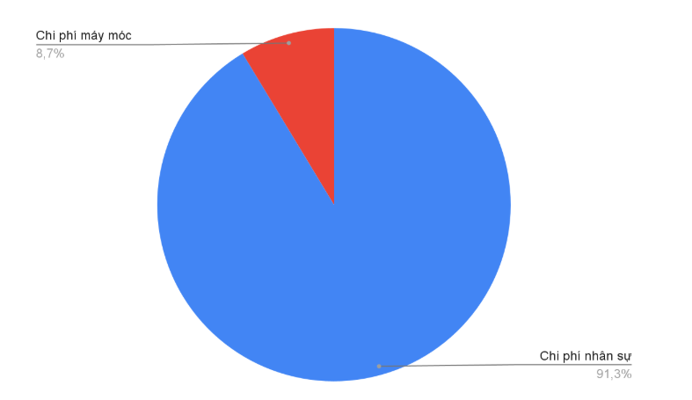
Hình 11: Biểu đồ chi phí tuần 4
=> Nhận xét chi tiết chi phí tuần 4:
Trong Tuần 4, tổng chi phí tăng nhẹ lên 3.612.501 VNĐ. Nguyên nhân chủ yếu là chi phí nhân sự tăng lên thành 3.300.000 VNĐ, chiếm khoảng 91,3% tổng chi phí tuần. So với Tuần 3, chi phí nhân sự tăng 130.000 VNĐ, cho thấy khối lượng công việc của nhóm tiếp tục tăng trong giai đoạn hoàn thiện phân tích yêu cầu và xây dựng danh sách chức năng ưu tiên.
Trong khi đó, chi phí máy móc thiết bị khấu hao vẫn giữ nguyên 312.501 VNĐ, chiếm khoảng 8,7%.
Chi phí phần mềm hỗ trợ vẫn bằng 0 VNĐ.
Như vậy, biến động chi phí ở Tuần 4 tiếp tục đến từ chi phí nhân sự, còn các khoản khác hầu như không thay đổi.
  - Tuần 5
Chi phí nhân sự
Khoản mục |  |  |  |  | Chi phí | Ghi chú | Tỉ lệ phần trăm (%)
Vai trò |  | Số giờ / tuần | Đơn giá/giờ (VNĐ) | Chi phí thực tế (VNĐ) | 3380000 | Theo số giờ làm  và đơn giá | 42,8
Project Manager (PM) |  | 6 | 150000 | 900000
Business Analyst (BA) |  | 10 | 70000 | 700000
Developer (Dev) |  | 10 | 70000 | 700000
Tester |  | 4 | 70000 | 280000
Solution Architect  (SA) |  | 4 | 200000 | 800000
Chi phí máy móc thiết bị khấu hao
Tài sản | Số lượng | Giá trị gốc | Thời gian sử dụng | Khấu hao ước tính | 312501 | Khấu hao 6 Laptop  dùng trong 1 tuần | 4
Laptop loại 1 | 3 | 30000000 | 4 năm (208 tuần) | 144231
Laptop loại 2 | 1 | 20000000 |  | 96154
Laptop loại 3 | 2 | 15000000 |  | 72116
Chi phí phần mềm hỗ trợ
Công cụ | Gói |  | Chi phí theo gói |  |  |  | 0
Draw.IO |  |  | 0
Chi phí thuê văn phòng, điện nước, internet
Khoản mục |  |  | Chi phí theo tháng |  | 4200000 | Tiền thuê mặt  bằng, điện nước | 53,2
Chi phí thuê văn phòng + Điện nước |  |  | 4000000
Chi phí internet |  |  | 200000
TỔNG CHI PHÍ |  |  |  |  | 7892501 | Tổng chi phí trong  tuần thứ 5 | 100
Bảng 11: Bảng chi phí trong tuần 5
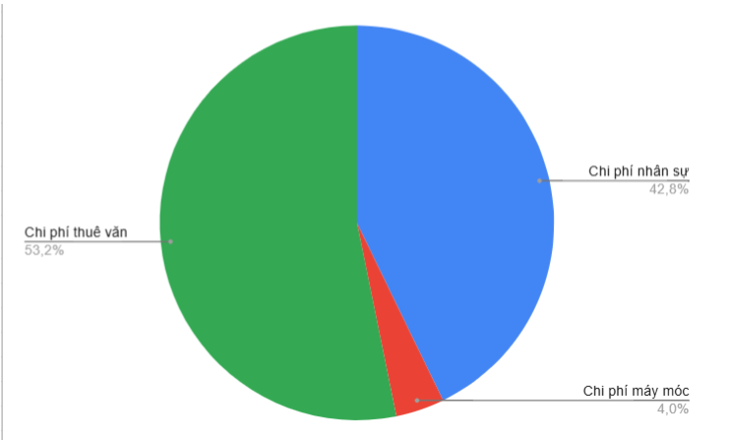
Hình 12: Biểu đồ chi phí tuần 5
=> Nhận xét chi tiết chi phí tuần 5:
Tổng chi phí: 7.892.501
Cơ cấu:
- Nhân sự: 3.380.000 (Chiếm 42,8%)
- Máy móc thiết bị khấu hao: 312.501 (Chiếm 4,0%)
- Phần mềm hỗ trợ:0
- Thuê văn phòng, điện nước: 4.200.000 (Chiếm (53,2%)
→ Chi phí tăng do đến kỳ gia hạn văn phòng. Đây là chi phí bắt buộc để đảm bảo tiếp tục vận hành môi trường làm việc ổn định cho đội ngũ. Cùng với chi phí thuê văn phòng, điện nước thì chi phí nhân sự chiếm tỉ trọng cao nhất.
  - Tuần 6
Chi phí nhân sự
Khoản mục |  |  |  |  | Chi phí | Ghi chú | Tỉ lệ phần trăm (%)
Vai trò |  | Số giờ / tuần | Đơn giá/giờ (VNĐ) | Chi phí thực tế (VNĐ) | 5370000 | Theo số giờ làm  và đơn giá | 80
Project Manager (PM) |  | 7 | 150000 | 1050000
Business Analyst (BA) |  | 8 | 70000 | 560000
Developer (Dev) |  | 18 | 70000 | 1260000
Tester |  | 10 | 70000 | 700000
Solution Architect  (SA) |  | 9 | 200000 | 1800000
Chi phí máy móc thiết bị khấu hao
Tài sản | Số lượng | Giá trị gốc | Thời gian sử dụng | Khấu hao ước tính | 312501 | Khấu hao 6 Laptop  dùng trong 1 tuần | 5
Laptop loại 1 | 3 | 30000000 | 4 năm (208 tuần) | 144231
Laptop loại 2 | 1 | 20000000 |  | 96154
Laptop loại 3 | 2 | 15000000 |  | 72116
Chi phí phần mềm hỗ trợ
Công cụ | Gói |  | Chi phí theo gói |  | 1025000 |  | 15
Figma | Pro (1 tháng) |  | 300000
Postman | Pro (1 tháng) |  | 725000
Chi phí thuê văn phòng, điện nước, internet
Khoản mục |  |  | Chi phí theo tháng |  | 0 | Tiền thuê mặt  bằng, điện nước | 0
Chi phí thuê văn phòng + Điện nước |  |  | 0
Chi phí internet |  |  | 0
TỔNG CHI PHÍ |  |  |  |  | 6707501 | Tổng chi phí trong  tuần thứ 6 | 100
Bảng 12: Bảng chi phí trong tuần 6
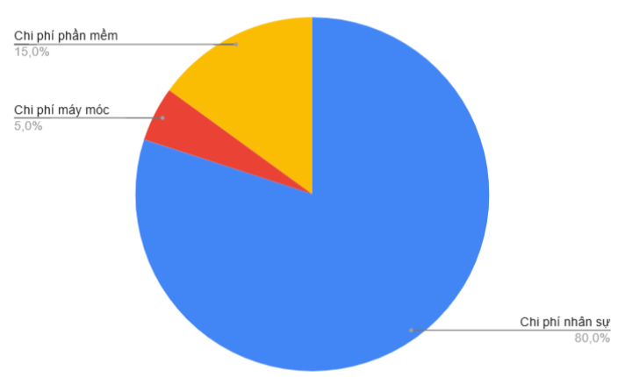
Hình 13: Biểu đồ chi phí tuần 6
Nhận xét chi tiết chi phí tuần 6:
Tổng chi phí: 6.707.501
Cơ cấu:
- Nhân sự: 5.370.000 (Chiếm 80%)
- Máy móc thiết bị khấu hao: 312.501 (Chiếm 5%)
- Phần mềm hỗ trợ:1.025.000 (Chiếm 15%)
- Thuê văn phòng, điện nước: 0
→ Tổng chi phí giảm nhẹ so với tuần trước do không còn phát sinh chi phí văn phòng. Tuy nhiên, chi phí nhân sự tăng mạnh và chiếm tỷ trọng lớn (80%), cho thấy dự án bước vào giai đoạn triển khai tích cực. Ngoài ra, chi phí phần mềm phát sinh (15%) phản ánh nhu cầu sử dụng công cụ hỗ trợ trong quá trình làm việc.
  - Tuần 7
Chi phí nhân sự
Khoản mục |  |  |  |  | Chi phí | Ghi chú | Tỉ lệ phần trăm (%)
Vai trò |  | Số giờ / tuần | Đơn giá/giờ (VNĐ) | Chi phí thực tế (VNĐ) | 5850000 | Theo số giờ làm  và đơn giá | 95
Project Manager (PM) |  | 7 | 150000 | 1050000
Business Analyst (BA) |  | 5 | 70000 | 350000
Developer (Dev) |  | 20 | 70000 | 1400000
Tester |  | 15 | 70000 | 1050000
Solution Architect  (SA) |  | 10 | 200000 | 2000000
Chi phí máy móc thiết bị khấu hao
Tài sản | Số lượng | Giá trị gốc | Thời gian sử dụng | Khấu hao ước tính | 312501 | Khấu hao 6 Laptop  dùng trong 1 tuần | 5
Laptop loại 1 | 3 | 30000000 | 4 năm (208 tuần) | 144231
Laptop loại 2 | 1 | 20000000 |  | 96154
Laptop loại 3 | 2 | 15000000 |  | 72116
Chi phí phần mềm hỗ trợ
Công cụ | Gói |  | Chi phí theo gói |  | 0 |  | 0
Chi phí thuê văn phòng, điện nước, internet
Khoản mục |  |  | Chi phí theo tháng |  | 0 | Tiền thuê mặt  bằng, điện nước | 0
Chi phí thuê văn phòng + Điện nước |  |  | 0
Chi phí internet |  |  | 0
TỔNG CHI PHÍ |  |  |  |  | 6162501 | Tổng chi phí trong  tuần thứ 7 | 100
Bảng 13: Bảng chi phí trong tuần 7
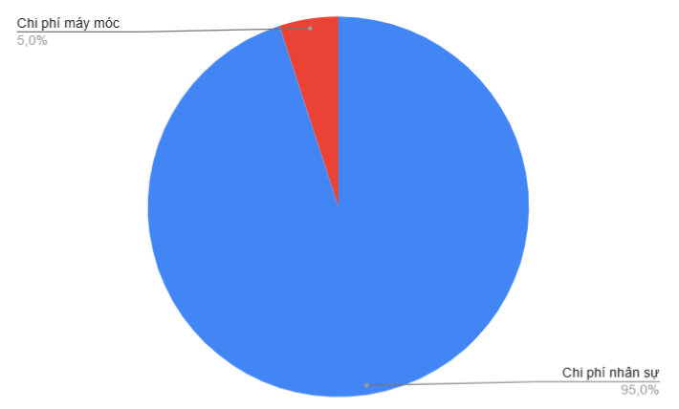
Hình 14: Biểu đồ chi phí tuần 7
Nhận xét chi tiết chi phí tuần 7:
Tổng chi phí: 6.162.501
Cơ cấu:
- Nhân sự: 5.850.000 (Chiếm 95%)
- Máy móc thiết bị khấu hao: 312501 (Chiếm 5%)
- Phần mềm hỗ trợ: 0
- Thuê văn phòng, điện nước: 0
→ Tổng chi phí không có gì thay đổi nhiều so với tuần trước. Cơ cấu chi phí tập trung chủ yếu vào nhân sự (95%), cho thấy dự án đang ở giai đoạn cao điểm phát triển và kiểm thử. Không phát sinh thêm chi phí đầu tư hay vận hành khác, giúp kiểm soát ngân sách hiệu quả.
  - Tuần 8
Chi phí nhân sự
Khoản mục |  |  |  |  | Chi phí | Ghi chú | Tỉ lệ phần trăm (%)
Vai trò |  | Số giờ / tuần | Đơn giá/giờ (VNĐ) | Chi phí thực tế (VNĐ) | 5990000 | Theo số giờ làm  và đơn giá | 95
Project Manager (PM) |  | 7 | 150000 | 1050000
Business Analyst (BA) |  | 4 | 70000 | 280000
Developer (Dev) |  | 22 | 70000 | 1540000
Tester |  | 16 | 70000 | 1120000
Solution Architect  (SA) |  | 10 | 200000 | 2000000
Chi phí máy móc thiết bị khấu hao
Tài sản | Số lượng | Giá trị gốc | Thời gian sử dụng | Khấu hao ước tính | 312501 | Khấu hao 6 Laptop  dùng trong 1 tuần | 5
Laptop loại 1 | 3 | 30000000 | 4 năm (208 tuần) | 144231
Laptop loại 2 | 1 | 20000000 |  | 96154
Laptop loại 3 | 2 | 15000000 |  | 72116
Chi phí phần mềm hỗ trợ
Công cụ | Gói |  | Chi phí theo gói |  | 0 |  | 0
Chi phí thuê văn phòng, điện nước, internet
Khoản mục |  |  | Chi phí theo tháng |  | 0 | Tiền thuê mặt  bằng, điện nước | 0
Chi phí thuê văn phòng + Điện nước |  |  | 0
Chi phí internet |  |  | 0
TỔNG CHI PHÍ |  |  |  |  | 6302501 | Tổng chi phí trong  tuần thứ 7 | 100
Bảng 14: Bảng chi phí trong tuần 8
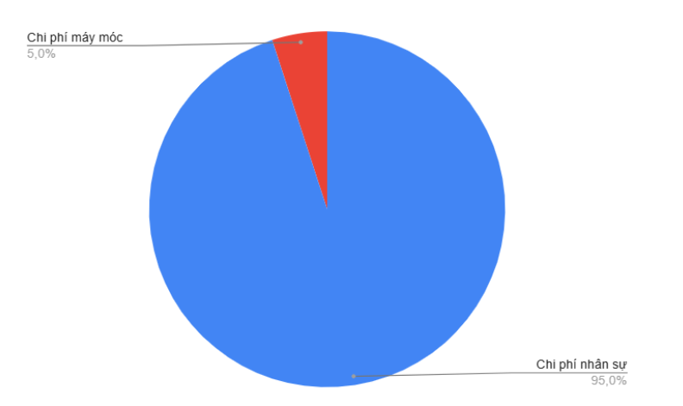
Hình 15: Biểu đồ chi phí tuần 8
Nhận xét chi tiết chi phí tuần 8:
Tổng chi phí: 6.302.501
Cơ cấu:
- Nhân sự: 5.990.000 (Chiếm 95%)
- Máy móc thiết bị khấu hao: 312501 (Chiếm 5%)
- Phần mềm hỗ trợ: 0
- Thuê văn phòng, điện nước: 0
→ Tổng chi phí tăng nhẹ do chi phí nhân sự tiếp tục gia tăng. Nhân sự vẫn chiếm tỷ trọng chủ yếu (95%), phản ánh khối lượng công việc kỹ thuật lớn trong giai đoạn này. Các chi phí khác không phát sinh, cho thấy dự án duy trì được sự ổn định và không có biến động bất thường về ngân sách.
  - Tuần 9
Chi phí nhân sự
Khoản mục |  |  |  |  | Chi phí | Ghi chú | Tỉ lệ phần trăm (%)
Vai trò |  | Số giờ / tuần | Đơn giá/giờ (VNĐ) | Chi phí thực tế (VNĐ) | 4.480.000 | Theo số giờ làm  và đơn giá | 49,8%
Project Manager (PM) |  | 6 | 150000 | 900.000
Business Analyst (BA) |  | 8 | 70000 | 560.000
Developer (Dev) |  | 16 | 70000 | 1.120.000
Tester |  | 10 | 70000 | 700.000
Solution Architect  (SA) |  | 3 | 200000 | 1.200.000
Chi phí máy móc thiết bị khấu hao
Tài sản | Số lượng | Giá trị gốc | Thời gian sử dụng | Khấu hao ước tính | 312501 | Khấu hao 6 Laptop  dùng trong 1 tuần | 3,5%
Laptop loại 1 | 3 | 30000000 | 4 năm (208 tuần) | 144231
Laptop loại 2 | 1 | 20000000 |  | 96154
Laptop loại 3 | 2 | 15000000 |  | 72116
Chi phí phần mềm hỗ trợ
Công cụ | Gói |  | Chi phí theo gói |  |  |  | 0
Draw.IO |  |  | 0
Chi phí thuê văn phòng, điện nước, internet
Khoản mục |  |  | Chi phí theo tháng |  | 4200000 | Tiền thuê mặt  bằng, điện nước | 46,7%
Chi phí thuê văn phòng + Điện nước |  |  | 4000000
Chi phí internet |  |  | 200000
TỔNG CHI PHÍ |  |  |  |  | 8.992.501 VNĐ | Tổng chi phí trong  tuần thứ 9 | 100
Bảng 15: Bảng chi phí trong tuần 9
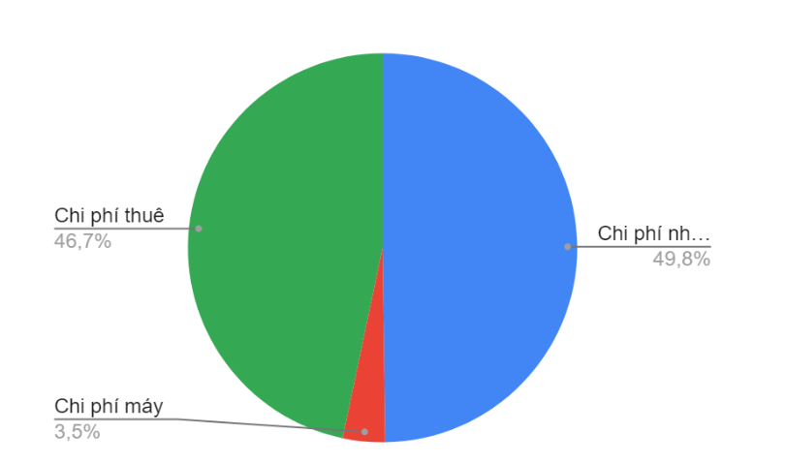
Hình 16: Biểu đồ chi phí tuần 9
=> Nhận xét chi tiết chi phí tuần 9
Tổng chi phí: 8.992.501
Cơ cấu:
  - Nhân sự: 4.480.000 (Chiếm 49,8%)
  - Máy móc thiết bị khấu hao: 312.501 (Chiếm 3,5%)
  - Phần mềm hỗ trợ: 0
  - Thuê văn phòng, điện nước: 4.200.000 (Chiếm 46,7%)
→ Chi phí tăng mạnh do đến kỳ hạn thanh toán chi phí thuê văn phòng, điện nước tháng thứ 3 của dự án. Đây là khoản chi bắt buộc để duy trì nơi làm việc. Cùng với đó, chi phí nhân sự vẫn duy trì ở mức khá cao để đội ngũ tập trung hoàn thiện các chức năng cuối cùng của Sprint 5. Hai khoản mục nhân sự và văn phòng chiếm tỷ trọng gần như tương đương nhau.
  - Tuần 10
Chi phí nhân sự
Khoản mục |  |  |  |  | Chi phí | Ghi chú | Tỉ lệ phần trăm (%)
Vai trò |  | Số giờ / tuần | Đơn giá/giờ (VNĐ) | Chi phí thực tế (VNĐ) | 3.520.000 | Theo số giờ làm  và đơn giá | 72,5%
Project Manager (PM) |  | 6 | 150000 | 900.000
Business Analyst (BA) |  | 6 | 70000 | 420.000
Developer (Dev) |  | 12 | 70000 | 840.000
Tester |  | 8 | 70000 | 560.000
Solution Architect  (SA) |  | 4 | 200000 | 800.000
Chi phí máy móc thiết bị khấu hao
Tài sản | Số lượng | Giá trị gốc | Thời gian sử dụng | Khấu hao ước tính | 312501 | Khấu hao 6 Laptop  dùng trong 1 tuần | 6,4%
Laptop loại 1 | 3 | 30000000 | 4 năm (208 tuần) | 144231
Laptop loại 2 | 1 | 20000000 |  | 96154
Laptop loại 3 | 2 | 15000000 |  | 72116
Chi phí phần mềm hỗ trợ
Công cụ | Gói |  | Chi phí theo gói |  | 1025000 |  | 21,1%
Figma | Pro (1 tháng) |  | 300000
Postman | Pro (1 tháng) |  | 725000
Chi phí thuê văn phòng, điện nước, internet
Khoản mục |  |  | Chi phí theo tháng |  | 0 | Tiền thuê mặt  bằng, điện nước | 0
Chi phí thuê văn phòng + Điện nước |  |  | 0
Chi phí internet |  |  | 0
TỔNG CHI PHÍ |  |  |  |  | 4.857.501 VNĐ | Tổng chi phí trong  tuần thứ 10 | 100
Bảng 16: Bảng chi phí trong tuần 10
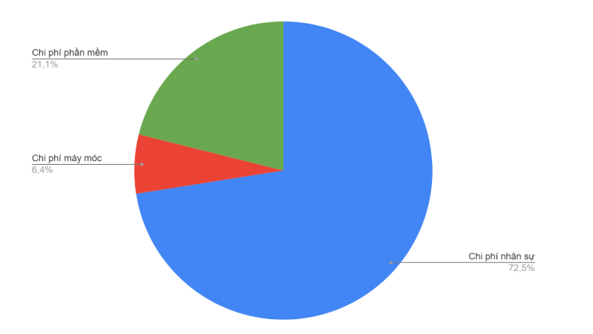
Hình 17: Biểu đồ chi phí tuần 10
=> Nhận xét chi tiết chi phí tuần 10:
Tổng chi phí: 4.857.501
Cơ cấu:
  - Nhân sự: 3.520.000 (Chiếm 72,5%)
  - Máy móc thiết bị khấu hao: 312.501 (Chiếm 6,4%)
  - Phần mềm hỗ trợ: 1.025.000 (Chiếm 21,1%)
  - Thuê văn phòng, điện nước: 0
→ Tổng chi phí giảm do không còn chi phí thuê văn phòng. Tuy nhiên, tuần này phát sinh khoản chi 1.025.000 VNĐ để gia hạn các công cụ phần mềm (Figma, Postman) phục vụ công việc của Sprint 6. Chi phí nhân sự vẫn chiếm tỷ trọng chủ đạo (72,5%) khi nhóm bắt tay vào xử lý các module thống kê và quản lý nhập hàng.
  - Tuần 11
Chi phí nhân sự
Khoản mục |  |  |  |  | Chi phí | Ghi chú | Tỉ lệ phần trăm (%)
Vai trò |  | Số giờ / tuần | Đơn giá/giờ (VNĐ) | Chi phí thực tế (VNĐ) | 2.700.000 | Theo số giờ làm  và đơn giá | 89,6%
Project Manager (PM) |  | 6 | 150000 | 900.000
Business Analyst (BA) |  | 6 | 70000 | 420.000
Developer (Dev) |  | 8 | 70000 | 560.000
Tester |  | 6 | 70000 | 420.000
Solution Architect  (SA) |  | 2 | 200000 | 400.000
Chi phí máy móc thiết bị khấu hao
Tài sản | Số lượng | Giá trị gốc | Thời gian sử dụng | Khấu hao ước tính | 312501 | Khấu hao 6 Laptop  dùng trong 1 tuần | 10,4%
Laptop loại 1 | 3 | 30000000 | 4 năm (208 tuần) | 144231
Laptop loại 2 | 1 | 20000000 |  | 96154
Laptop loại 3 | 2 | 15000000 |  | 72116
Chi phí phần mềm hỗ trợ
Công cụ | Gói |  | Chi phí theo gói |  | 0 |  | 0
Đã trả phí
Chi phí thuê văn phòng, điện nước, internet
Khoản mục |  |  | Chi phí theo tháng |  | 0 | Tiền thuê mặt  bằng, điện nước | 0
Chi phí thuê văn phòng + Điện nước |  |  | 0
Chi phí internet |  |  | 0
TỔNG CHI PHÍ |  |  |  |  | 3.012.501 VNĐ | Tổng chi phí trong  tuần thứ 11 | 100
Bảng 17: Bảng chi phí trong tuần 11
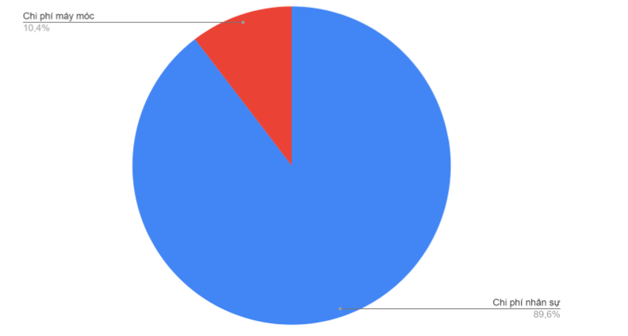
Hình 18: Biểu đồ chi phí tuần 11
=> Nhận xét chi tiết chi phí tuần 11:
Tổng chi phí: 3.012.501
Cơ cấu:
  - Nhân sự: 2.700.000 (Chiếm 89,6%)
  - Máy móc thiết bị khấu hao: 312.501 (Chiếm 10,4%)
  - Phần mềm hỗ trợ: 0
  - Thuê văn phòng, điện nước: 0
→ Tổng chi phí tiếp tục giảm, cơ cấu chi phí lúc này tập trung gần như hoàn toàn vào nhân sự (89,6%). Ở giai đoạn kiểm thử tích hợp toàn hệ thống của Sprint 6, khối lượng công việc lập trình giảm hẳn, ngân sách chủ yếu dành cho việc rà soát, kiểm tra lỗi và tinh chỉnh hệ thống chuẩn bị cho khâu triển khai thực tế.
  - Tuần 12
Chi phí nhân sự
Khoản mục |  |  |  |  | Chi phí | Ghi chú | Tỉ lệ phần trăm (%)
Vai trò |  | Số giờ / tuần | Đơn giá/giờ (VNĐ) | Chi phí thực tế (VNĐ) | 2.180.000 | Theo số giờ làm  và đơn giá | 87,5%
Project Manager (PM) |  | 8 | 150000 | 1.200.000
Business Analyst (BA) |  | 10 | 70000 | 700.000
Developer (Dev) |  | 2 | 70000 | 140.000
Tester |  | 2 | 70000 | 140.000
Solution Architect  (SA) |  | 0 | 200000 | 0
Chi phí máy móc thiết bị khấu hao
Tài sản | Số lượng | Giá trị gốc | Thời gian sử dụng | Khấu hao ước tính | 312501 | Khấu hao 6 Laptop  dùng trong 1 tuần | 12,5%
Laptop loại 1 | 3 | 30000000 | 4 năm (208 tuần) | 144231
Laptop loại 2 | 1 | 20000000 |  | 96154
Laptop loại 3 | 2 | 15000000 |  | 72116
Chi phí phần mềm hỗ trợ
Công cụ | Gói |  | Chi phí theo gói |  | 0 |  | 0
Chi phí thuê văn phòng, điện nước, internet
Khoản mục |  |  | Chi phí theo tháng |  | 0 | Tiền thuê mặt  bằng, điện nước | 0
Chi phí thuê văn phòng + Điện nước |  |  | 0
Chi phí internet |  |  | 0
TỔNG CHI PHÍ |  |  |  |  | 2.492.501 VNĐ | Tổng chi phí trong  tuần thứ 12 | 100
Bảng 18: Bảng chi phí trong tuần 12
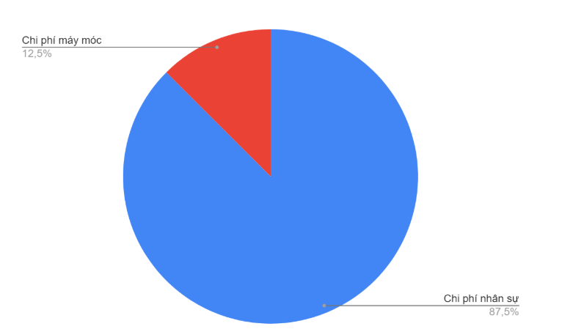
Hình 19: Biểu đồ chi phí tuần 12
=> Nhận xét chi tiết chi phí tuần 12:
Tổng chi phí: 2.492.501
Cơ cấu:
  - Nhân sự: 2.180.000 (Chiếm 87,5%)
  - Máy móc thiết bị khấu hao: 312.501 (Chiếm 12,5%)
  - Phần mềm hỗ trợ: 0
  - Thuê văn phòng, điện nước: 0
→ Đây là tuần có mức chi phí thấp nhất toàn dự án. Công việc kỹ thuật cơ bản đã khép lại nên chi phí nhân sự (chiếm 87,5%) được dồn chủ yếu cho PM và BA để đóng gói dự án, hoàn thiện tài liệu hướng dẫn và nghiệm thu bàn giao. Dự án kết thúc với ngân sách được kiểm soát chặt chẽ theo đúng tiến độ đề ra.
  - Phân bổ ngân sách
Tuần | Sprint | Công việc chính theo WBS | Chi phí nhân sự (VNĐ) | Chi phí máy móc (VNĐ) | Chi phí phần mềm (VNĐ) | Chi phí văn phòng, điện nước, internet (VNĐ) | Tổng tuần (VNĐ)
1 | Sprint 1 | Xác định mục tiêu dự án | 2.910.000 | 312.501 | 0 | 4.200.000 | 7.422.501
2 | Sprint 1 | Xác định phạm vi dự án, lập kế hoạch thời gian, phân công nhiệm vụ | 2.850.000 | 312.501 | 0 | 0 | 3.162.501
3 | Sprint 2 | Thu thập và xác minh yêu cầu từ khách hàng | 3.170.000 | 312.501 | 0 | 0 | 3.482.501
4 | Sprint 2 | Phân tích yêu cầu chức năng, xây dựng Product Backlog | 3.300.000 | 312.501 | 0 | 0 | 3.612.501
5 | Sprint 3 | Thiết kế ERD, chuẩn hóa cơ sở dữ liệu | 3.380.000 | 312.501 | 0 | 4.200.000 | 7.892.501
6 | Sprint 3 | Thiết kế quan hệ bảng, tạo cơ sở dữ liệu | 5.370.000 | 312.501 | 1.025.000 | 0 | 6.707.501
7 | Sprint 4 | Thiết kế giao diện UI, use case, activity diagram | 5.850.000 | 312.501 | 0 | 0 | 6.162.501
8 | Sprint 4 | Lập trình giao diện và xây dựng API chức năng sân/loại sân | 5.990.000 | 312.501 | 0 | 0 | 6.302.501
9 | Sprint 5 | Phát triển chức năng khách hàng và đơn đặt sân | 4.880.000 | 312.501 | 0 | 4.200.000 | 8.992.501
10 | Sprint 5 | Tích hợp, kiểm thử chức năng, sửa lỗi hệ thống | 3.520.000 | 312.501 | 1.025.000 | 0 | 4.857.501
11 | Sprint 6 | Xây dựng dashboard, báo cáo, kiểm thử tổng thể | 2.700.000 | 312.501 | 1.025.000 | 0 | 3.012.501
12 | Sprint 6 | Triển khai, hướng dẫn sử dụng, bàn giao hệ thống | 2.180.000 | 312.501 | 0 | 0 | 2.492.501
Bảng 19: Bảng phân bổ ngân sách theo từng Sprint
- Quản lý chất lượng dự án
- Đánh giá chất lượng từng thành viên
  - Sprint 1
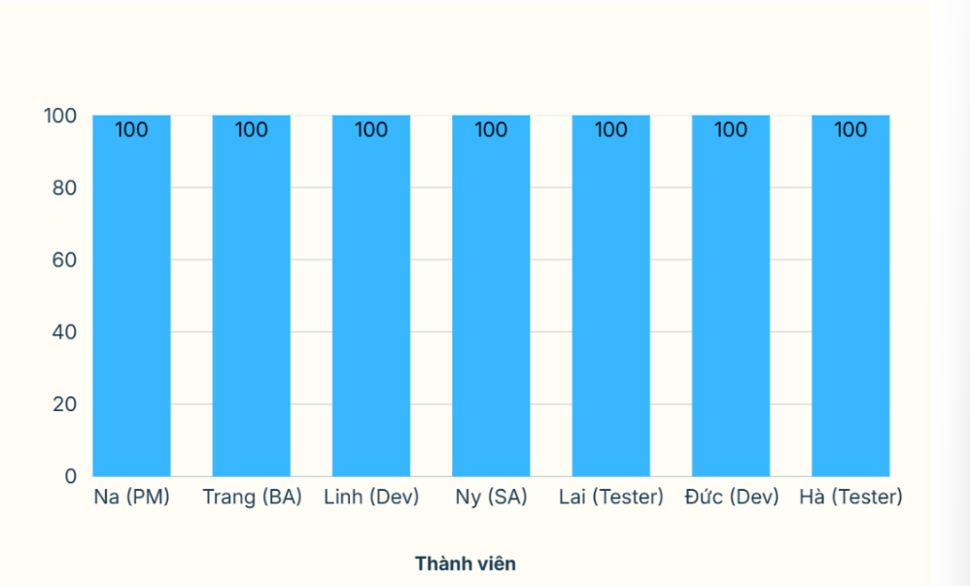
Hình 20: Biểu đồ đánh giá chất lượng thành viên Sprint 1
→ Mức độ hoàn thành công việc Sprint 1 của các thành viên trong nhóm đều đạt 100%
  - Sprint 2
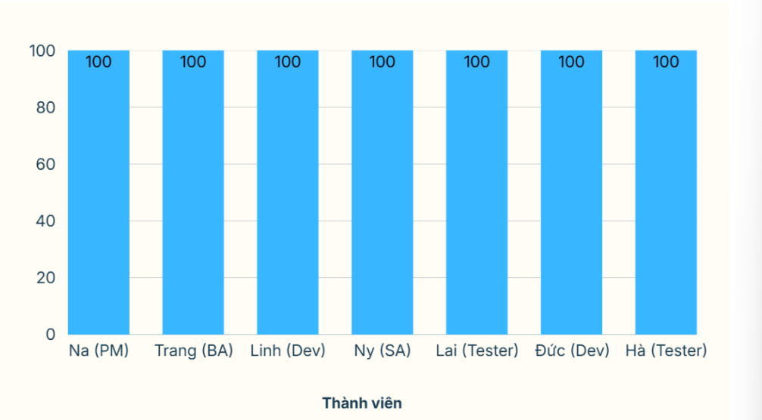
Hình 21: Biểu đồ đánh giá chất lượng thành viên Sprint 2
→ Mức độ hoàn thành công việc Sprint 2 của các thành viên trong nhóm đều đạt 100%
  - Sprint 3

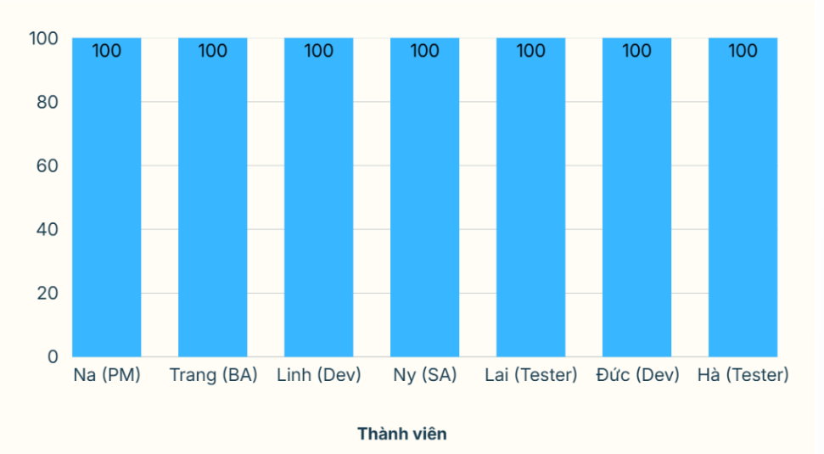
Hình 22: Biểu đồ đánh giá chất lượng thành viên Sprint 3
→ Mức độ hoàn thành công việc Sprint 3 của các thành viên trong nhóm đều đạt 100%
  - Sprint 4
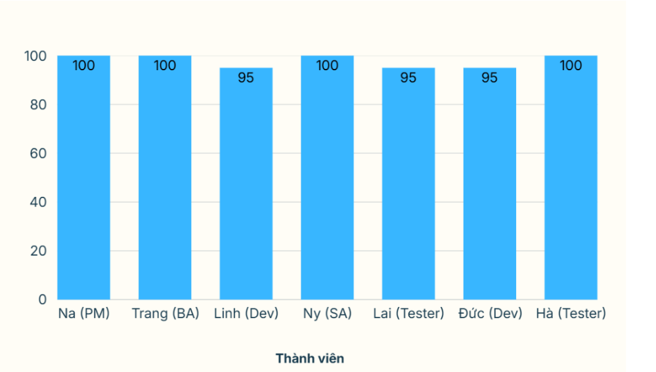
Hình 23: Biểu đồ đánh giá chất lượng thành viên Sprint 4
→ Mức độ hoàn thành công việc trong Sprint 4 có sự chênh lệch nhẹ nhưng vẫn duy trì ở mức cao. Cụ thể, các vị trí PM (Na), BA (Trang), SA (Ny) và Tester (Hà) đạt mức 100%; trong khi các bạn Dev (Linh, Đức) và Tester (Lai) đạt 95%. Với việc tất cả thành viên đều hoàn thành trên 90% khối lượng công việc, tiến độ dự án vẫn được đảm bảo tốt và thể hiện tinh thần làm việc tích cực của cả nhóm.
  - Sprint 5
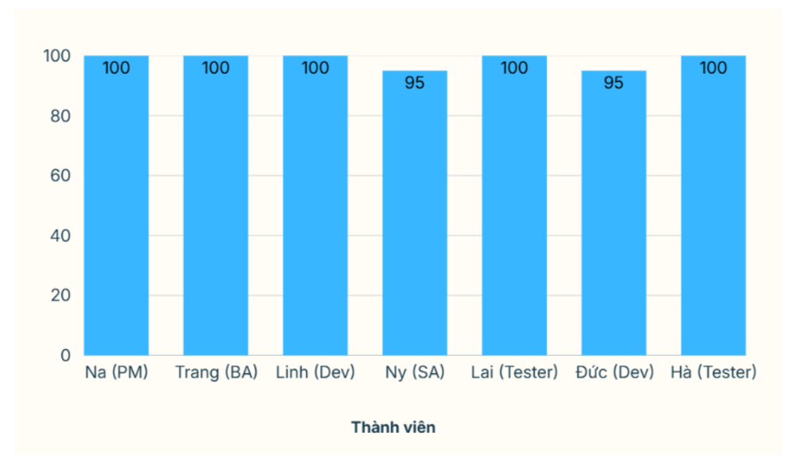
Hình 24: Biểu đồ đánh giá chất lượng thành viên Sprint 5
→ Nhóm đã duy trì được mức hoàn thành công việc cao, đa số thành viên đạt 100%. Tuy nhiên, về Dev do Responsive giữa Android/Mobile App chưa đồng bộ hoàn toàn, gây chậm trễ tiến độ, dẫn đến SA không thể cập nhật tài liệu API kịp
  - Sprint 6
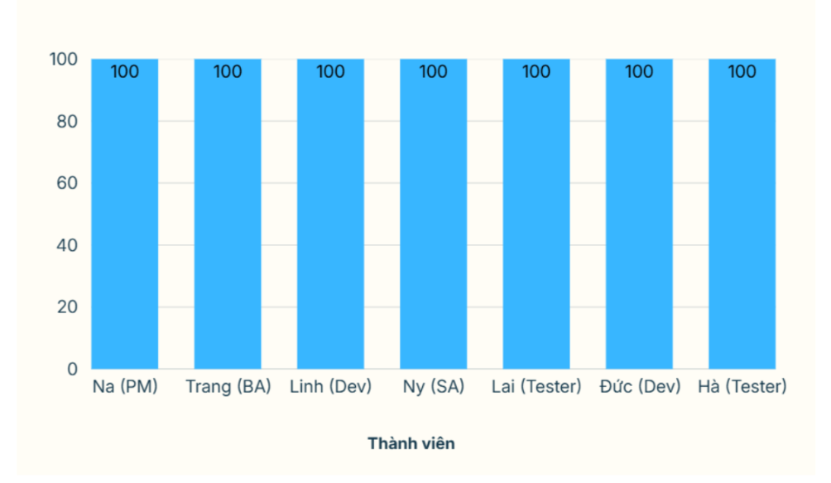
Hình 25: Biểu đồ đánh giá chất lượng thành viên Sprint 6
→ Mức độ hoàn thành công việc Sprint 6 của các thành viên trong nhóm đều đạt 100%. Cho thấy các thành viên đã hoàn thành tốt tiến độ của mình, và phối hợp làm việc hiệu quả của tất cả các thành viên trong nhóm.
- Biểu đồ quản lý chất lượng
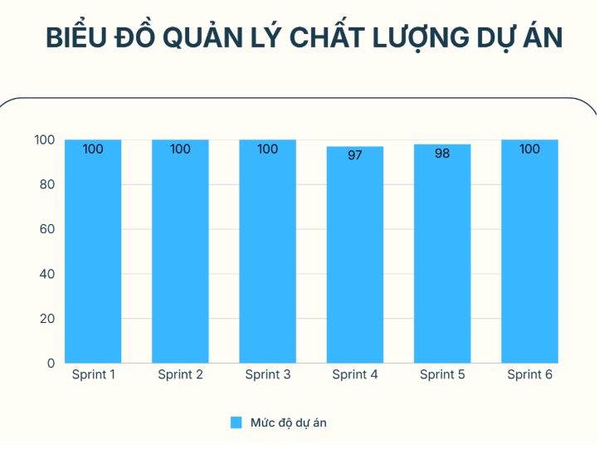
Hình 26: Biểu đồ quản lý chất lượng
Nhận xét:
Tất cả các thành viên trong nhóm đều hoàn thành nhiệm vụ được giao, cho thấy sự phối hợp hiệu quả và tinh thần trách nhiệm cao trong quá trình thực hiện dự án. Tuy nhiên, Sprint 4 và Sprint 5 có một số chậm trễ nhưng các thành viên đã hoàn thành kịp tiến độ. Việc phân công công việc hợp lý, cùng với sự theo dõi tiến độ thường xuyên đã giúp nhóm đảm bảo hoàn thành đúng thời hạn và đạt được các mục tiêu đề ra.Bên cạnh đó, các thành viên đã hỗ trợ lẫn nhau trong quá trình thực hiện, góp phần nâng cao chất lượng sản phẩm cuối cùng.
- Quản lý rủi ro
  - Phân tích rủi ro
STT | Sự kiện rủi ro | Người chịu trách nhiệm | Ngày ảnh hưởng dự kiến | Xác suất xuất hiện | Ảnh hưởng | Mức độ nghiêm trọng | Xếp hạng
1 | Phân công nhiệm vụ ban đầu chưa hợp lý, có thành viên bị quá tải hoặc chưa nắm rõ trách nhiệm | PM | 25/01/2026 – 06/02/2026 | Trung bình | Trung bình | Trung bình | 14
2 | Kế hoạch thời gian thực hiện chưa sát thực tế, dẫn đến chậm tiến độ ở các giai đoạn sau | PM | 29/01/2026 – 20/02/2026 | Trung bình | Cao | Cao | 10
3 | Phạm vi dự án chưa được xác định rõ ràng, dễ phát sinh thêm chức năng ngoài kế hoạch | PM / BA | 27/01/2026 – 20/02/2026 | Trung bình | Cao | Cao | 9
4 | Yêu cầu từ các bên liên quan chưa đầy đủ hoặc chưa được xác minh kỹ, dẫn đến thiếu chức năng quan trọng trong tài liệu yêu cầu | BA / PM | 07/02/2026 – 20/02/2026 | Cao | Cao | Rất cao | 3
5 | Hiểu sai quy trình đặt sân thực tế hoặc bỏ sót các quy tắc nghiệp vụ quan trọng như trùng lịch, xác nhận/hủy đơn, cập nhật trạng thái và giá theo khung giờ | BA / PM / Các bên liên quan | 07/02/2026 – 20/02/2026 | Cao | Cao | Rất cao | 2
6 | Thiết kế ERD thiếu thực thể hoặc thuộc tính quan trọng, làm mô hình dữ liệu chưa phản ánh đúng nghiệp vụ đặt sân | Nhóm BA / DBA | 21/02/2026 – 25/02/2026 | Trung bình | Rất cao | Rất cao | 5
7 | Thiết kế quan hệ giữa các bảng sai hoặc thiếu khóa ngoại, làm dữ liệu không toàn vẹn và khó truy xuất | DBA / Dev Backend | 24/02/2026 – 01/03/2026 | Trung bình | Cao | Cao | 8
8 | Hệ thống không chặn được trùng lịch đặt sân theo sân, ngày và khung giờ | DBA / Dev Backend | 27/02/2026 – 06/03/2026 | Cao | Rất cao | Rất cao | 1
9 | API xây dựng không đúng yêu cầu hoặc không đồng bộ với giao diện, gây lỗi khi tích hợp | Dev Backend / Dev Frontend | 10/03/2026 – 16/03/2026 | Cao | Cao | Rất cao | 6
10 | Khi tích hợp giao diện với backend phát sinh lỗi kết nối hoặc sai dữ liệu, làm hệ thống hoạt động không ổn định | Nhóm Dev | 17/03/2026 – 20/03/2026 | Cao | Cao | Rất cao | 7
11 | Kịch bản kiểm thử chưa bao quát hết các luồng chính và ngoại lệ nên còn sót lỗi từ giai đoạn thiết kế test | Tester | 16/03/2026 – 20/03/2026 | Trung bình | Cao | Cao | 11
12 | Khi tích hợp toàn bộ các module của hệ thống, chương trình phát sinh lỗi và không chạy ổn định | Nhóm Dev | 24/03/2026 – 28/03/2026 | Cao | Cao | Rất cao | 4
13 | Quá trình kiểm thử thực tế chưa đủ kỹ nên vẫn còn lỗi chưa được phát hiện | Tester | 28/03/2026 – 02/04/2026 | Trung bình | Cao | Cao | 12
14 | Áp lực thời gian do gần deadline làm nhóm dễ thực hiện gấp, thiếu kiểm tra và phát sinh sai sót | Cả nhóm | 06/04/2026 – 12/04/2026 | Cao | Cao | Rất cao | 13
15 | Khi triển khai thực tế, hệ thống có thể phát sinh lỗi hoặc mất dữ liệu | DevOps / DBA | 06/04/2026 – 12/04/2026 | Thấp | Cao | Trung bình | 15
Bảng 20: Bảng phân tích rủi ro
  - Kế hoạch
Danh sách rủi ro | Kế hoạch giải quyết rủi ro | Kế hoạch phòng tránh rủi ro | Người chịu trách nhiệm
Phân công nhiệm vụ ban đầu chưa hợp lý, có thành viên bị quá tải hoặc chưa nắm rõ trách nhiệm | Rà soát lại khối lượng công việc của từng thành viên, điều chỉnh lại phân công theo năng lực và tiến độ thực tế; làm rõ lại phần việc, đầu ra và thời hạn hoàn thành của từng người | Ngay từ Sprint 1 cần phân công theo năng lực, kinh nghiệm và quỹ thời gian của từng thành viên; thống nhất rõ vai trò như PM, BA, Dev, Tester và kết quả mong đợi của từng người trước khi bắt đầu thực hiện | PM
Kế hoạch thời gian thực hiện chưa sát thực tế | Xem xét lại tiến độ tổng thể, điều chỉnh các công việc đang ước lượng chưa phù hợp, bổ sung thời gian dự phòng cho các hạng mục quan trọng như phân tích yêu cầu, thiết kế CSDL, lập trình API và kiểm thử | Dựa vào WBS, AOA và độ phức tạp của từng công việc để ước lượng sát hơn; tham khảo kinh nghiệm từ các phần việc tương tự và tránh bố trí lịch quá dày ở các sprint cuối | PM
Phạm vi dự án chưa được xác định rõ ràng, dễ phát sinh thêm chức năng ngoài kế hoạch | Tổ chức họp rà soát lại các chức năng đã xác định, thống nhất lại phạm vi thực hiện trong từng sprint và loại bỏ hoặc dời các chức năng chưa thật sự cần thiết sang giai đoạn sau | Xác định rõ ngay từ đầu đâu là chức năng cốt lõi của hệ thống như xem sân, đặt sân, hủy sân, quản lý lịch sân, quản lý khách hàng; mọi thay đổi phạm vi phải được thảo luận và thống nhất trước khi cập nhật | PM / BA
Yêu cầu từ các bên liên quan chưa đầy đủ hoặc chưa được xác minh kỹ, dẫn đến thiếu chức năng quan trọng trong tài liệu yêu cầu | Thu thập bổ sung các yêu cầu còn thiếu, đối chiếu lại theo từng nhóm người dùng như chủ sân và khách hàng, sau đó xác nhận lại trước khi hoàn thiện tài liệu đặc tả | Chuẩn bị bộ câu hỏi khảo sát rõ ràng, ghi nhận đầy đủ nội dung trao đổi và kiểm tra chéo yêu cầu giữa các bên liên quan để tránh thiếu hoặc sai chức năng | BA / PM
Hiểu sai quy trình đặt sân thực tế hoặc bỏ sót các quy tắc nghiệp vụ quan trọng như trùng lịch, xác nhận/hủy đơn, cập nhật trạng thái và giá theo khung giờ | Phân tích lại quy trình nghiệp vụ, mô hình hóa lại bằng flowchart, use case hoặc activity diagram; xác nhận lại với bên liên quan và cập nhật tài liệu nếu phát hiện sai lệch | Tìm hiểu kỹ quy trình đặt sân thực tế ngay từ Sprint 2, mô tả rõ các bước xử lý và các quy tắc nghiệp vụ như kiểm tra lịch trống, xác nhận đơn, hủy đơn, cập nhật trạng thái và tính giá theo khung giờ trước khi chốt yêu cầu | BA / PM / Các bên liên quan
Thiết kế ERD thiếu thực thể hoặc thuộc tính quan trọng, làm mô hình dữ liệu chưa phản ánh đúng nghiệp vụ đặt sân | Rà soát lại tài liệu yêu cầu, bổ sung các thực thể và thuộc tính còn thiếu như sân, loại sân, khách hàng, đơn đặt sân, lịch sân, bảng giá; cập nhật lại sơ đồ ERD trước khi triển khai cơ sở dữ liệu | Đối chiếu ERD với toàn bộ chức năng chính của hệ thống như xem lịch sân, đặt sân, hủy sân, quản lý khách hàng, quản lý giá và doanh thu trước khi chốt thiết kế | Nhóm BA / DBA
Thiết kế quan hệ giữa các bảng sai hoặc thiếu khóa ngoại, làm dữ liệu không toàn vẹn và khó truy xuất | Sửa lại quan hệ giữa các bảng, bổ sung khóa chính, khóa ngoại và các ràng buộc toàn vẹn dữ liệu; kiểm tra lại các truy vấn liên quan đến lịch sân, đơn đặt sân và khách hàng | Kiểm tra kỹ mối quan hệ giữa các bảng Sân, Loại sân, Khách hàng, Đơn đặt sân, Lịch sân và Bảng giá trước khi tạo database chính thức; review chéo thiết kế giữa DBA và backend | DBA / Dev Backend
Hệ thống không chặn được trùng lịch đặt sân theo sân, ngày và khung giờ | Bổ sung logic kiểm tra trùng lịch ở cả cơ sở dữ liệu và API; rà soát và chỉnh sửa các bản ghi sai nếu phát sinh trong quá trình test | Xây dựng ràng buộc chống trùng lịch ngay từ giai đoạn thiết kế; thiết kế test case cho các tình huống trùng sân, trùng ngày, trùng giờ và trạng thái đơn khác nhau trước khi tích hợp | DBA / Dev Backend
API xây dựng không đúng yêu cầu hoặc không đồng bộ với giao diện, gây lỗi khi tích hợp | Rà soát lại endpoint, request, response, mã lỗi và dữ liệu trả về; sửa phần backend hoặc frontend để đồng bộ lại khi tích hợp | Thống nhất tài liệu API trước khi lập trình, review giữa frontend và backend theo từng chức năng như xem danh sách sân, xem lịch sân, đặt sân, hủy sân và quản lý khách hàng trước khi ghép toàn bộ | Dev Backend / Dev Frontend
Khi tích hợp giao diện với backend phát sinh lỗi kết nối hoặc sai dữ liệu, làm hệ thống hoạt động không ổn định | Kiểm tra lại luồng gọi API, dữ liệu truyền nhận, mapping field và xử lý lỗi; sửa các chức năng bị ảnh hưởng và chạy lại toàn bộ luồng liên quan | Tích hợp từng phần theo từng chức năng nhỏ thay vì ghép toàn bộ một lần; thống nhất định dạng dữ liệu giữa frontend và backend ngay từ đầu và kiểm thử sau mỗi lần tích hợp | Nhóm Dev
Kịch bản kiểm thử chưa bao quát hết các luồng chính và ngoại lệ nên còn sót lỗi từ giai đoạn thiết kế test | Bổ sung các test case còn thiếu, đặc biệt là các luồng ngoại lệ như đặt trùng lịch, hủy đơn, dữ liệu thiếu, lỗi trạng thái; cập nhật lại danh sách test case và thực hiện kiểm thử lại | Thiết kế test case từ sớm dựa trên main flow, alternative flow và exception flow của từng chức năng; review test case với BA và Dev trước khi bắt đầu test | Tester
Khi tích hợp toàn bộ các module của hệ thống, chương trình phát sinh lỗi và không chạy ổn định | Khoanh vùng module gây lỗi, sửa lần lượt theo mức độ ảnh hưởng, sau đó kiểm tra lại toàn bộ các chức năng chính của hệ thống trước khi bàn giao | Test đơn lẻ từng module trước, sau đó mới test tích hợp theo từng nhóm chức năng như quản lý sân, đặt sân, khách hàng, lịch sân và API để giảm rủi ro khi ghép toàn hệ thống | Nhóm Dev
Quá trình kiểm thử thực tế chưa đủ kỹ nên vẫn còn lỗi chưa được phát hiện | Ghi nhận lỗi phát hiện được trong quá trình chạy thử, phân loại mức độ lỗi, sửa lỗi và kiểm thử lại trước khi chốt phiên bản | Tăng số lần test, bổ sung test case biên và test dữ liệu thực tế; ưu tiên kiểm tra kỹ các chức năng quan trọng như đặt sân, hủy sân, xem lịch sân và cập nhật trạng thái đơn | Tester
Áp lực thời gian do gần deadline, dễ làm gấp và sai | Sắp xếp lại thứ tự ưu tiên công việc, tập trung hoàn thiện các chức năng cốt lõi trước; hỗ trợ lẫn nhau ở các phần việc đang bị chậm để tránh dồn việc vào cuối kỳ | Phân chia công việc rõ ràng ngay từ đầu, hoàn thành từng sprint đúng hạn, thường xuyên kiểm tra tiến độ theo tuần và không để các hạng mục quan trọng dồn vào giai đoạn triển khai | Cả nhóm
Khi triển khai thực tế, hệ thống có thể phát sinh lỗi hoặc mất dữ liệu | Xử lý lỗi phát sinh theo mức độ ưu tiên, khôi phục dữ liệu từ bản sao lưu nếu cần và kiểm tra lại tính ổn định của hệ thống sau khi sửa | Thực hiện sao lưu dữ liệu trước khi triển khai, kiểm tra môi trường cài đặt và chạy thử trên môi trường gần giống thực tế trước khi đưa vào sử dụng chính thức | DevOps / DBA
Bảng 21: Bảng kế hoạch
  - Ma trận và khả năng ảnh hưởng
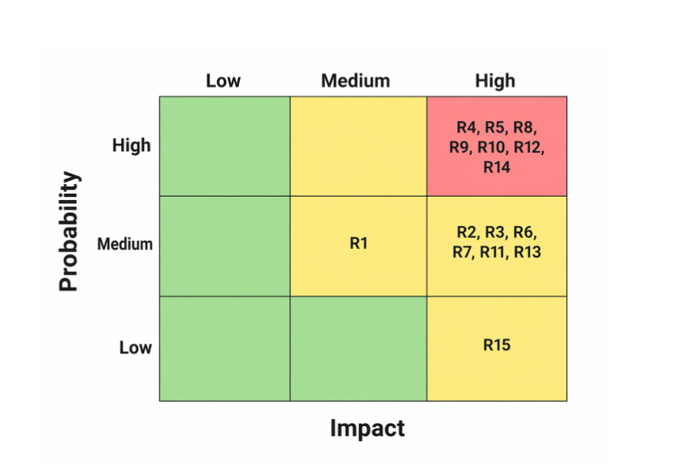
Hình 27: Ma trận khả năng ảnh hưởng
- Phân công công việc
STT | Người thực hiện | Công việc | Mức độ đóng góp
1 | Trần Thị Thúy Na | - Tổng quan dự án, đối tượng sử dung, liệt kê chức năng hệ thống  - Vẽ flowchart, Vẽ WBS, vẽ duyệt ngược, duyệt xuôi  -Quản lý rủi ro | 100%
2 | Trần Thị Ánh Lai | - Quản lý thời gian (sprint 4,5,6)  - SMART  - Figma giao diện | 100%
3 | Trần Lê Phương Linh | - Product backlog  - Gant chart  - Quản lý rủi ro  - Figma giao diện | 100%
4 | Nguyễn Thị Thu Hà | - Quản lý chi phí (tuần 5,6,7,8)  - Làm word | 100%
5 | Nguyễn Thị Quỳnh Trang | - Vẽ AOA  - Quản lý chi phí (tuần 9,10, 11,12) | 100%
6 | Nguyễn Thị Ny | -Quản lý thời gian (sprint 1,2,3)  - Quản lý chất lượng | 100%
7 | Nguyễn Thế Đức | -Quản lý chi phí ( tuần 1,2,3,4)  - Quản lý rủi ro  - Figma giao diện | 100%
Bảng 22: Phân công công việc

